

本科毕业设计（论文）

题目： | 红外测温仪电路系统设计

学号 | ： | 2200810724
姓名 | ： | 庞琭炜
学院 | ： | 电子工程与自动化学院
专业 | ： | 自动化
指导教师 | ： | 罗福亚
指导教师职称 | ： | 讲师

2026-05-06

独创性（或创新性）声明
本人声明所呈交的毕业设计（论文）是我个人在导师指导下进行的设计工作及取得的设计成果。尽我所知，除了文中特别加以标注和致谢中所罗列的内容以外，毕业设计（论文）中不包含其他人已经发表或撰写过的设计成果；也不包含为获得桂林电子科技大学或其它教育机构的学位或证书而使用过的材料。与我一同工作的合作者对本设计所做的任何贡献均已在文中做了明确的说明并表示了谢意。
毕业设计（论文）与资料若有不实之处，本人承担一切相关责任。

本人签名： 日期：

关于毕业设计（论文）使用授权的说明
本人完全了解桂林电子科技大学有关保留和使用毕业设计（论文）的规定，即：毕业设计工作的知识产权单位属桂林电子科技大学。学校有权保留送交毕业设计（论文）的复印件或者按照教育部本科毕业设计（论文）抽查要求提交的电子版，允许查阅和借阅毕业设计（论文）；学校可以公布毕业设计（论文）的全部或部分内容，可以允许采用影印、缩印或其它复制手段保存毕业设计（论文）。

本人签名： 日期：
导师签名： 日期：

摘要
新冠疫情之后,非接触式体温测量已经成为公共卫生防控的常规手段,各类公共场所对小型化,低功耗,响应快速的红外测温设备需求量极大。传统接触式水银温度计存在交叉感染风险,响应时间长,读数依赖人工等问题,在大规模筛查场景下显得力不从心。开发一款集成度高,使用方便,精度可靠的手持式红外测温仪,对于家庭日常体温监测,学校晨检,办公场所人员管理等场景都具有现实意义。
本文围绕一款手持式红外测温仪的电路系统展开设计,以 STM32F103C8T6 单片机为核心,集成红外测温传感器,OLED 显示屏,按键,蜂鸣器以及 RGB 指示灯等模块,完成了从硬件电路,PCB 布板到下位机软件的全套设计与调试。系统采用 GY-614V3 型非接触红外测温模块,通过串口通讯获取目标温度,人体体温和环境温度三组数据,测温范围覆盖 0 至 60 摄氏度,人体测温段精度达到 ±0.2 摄氏度。软件层面采用 FreeRTOS 实时操作系统,以 2 毫秒为基础周期通过计数器取余的方式实现多级任务调度,同时设计了报警阈值可调,低电量图标闪烁,30 秒无操作自动休眠等贴近实际使用的功能。
经过实测,整机 PCB 尺寸仅为 38mm×28mm,集成度高,具备一定的商业化潜力。系统从按键到稳定显示用时不超过 5 秒,人体测温段误差控制在 ±0.17 摄氏度以内,休眠态电流低至 0.42mA,各项功能均达到或超过预期指标。本设计能够满足家庭,学校,办公场所等场景下的非接触测温需求,为同类小型化测温设备的开发提供了一种可行的实现思路。
关键词: 红外测温;STM32;FreeRTOS;非接触测量;低功耗设计

Abstract
After the COVID-19 pandemic, non-contact body temperature measurement has become a routine practice in public health prevention and control. Public venues of all kinds now have an enormous demand for compact, low-power and fast-responding infrared thermometers. Traditional contact-based mercury thermometers carry the risk of cross-infection, suffer from long response times and rely heavily on manual reading, which makes them inadequate in large-scale screening scenarios. Developing a handheld infrared thermometer with high integration, ease of use and reliable accuracy therefore holds practical significance for daily household temperature monitoring, morning health checks in schools, and personnel management in office environments.
This thesis presents the design of a handheld infrared thermometer circuit system built around the STM32F103C8T6 microcontroller. The device integrates an infrared temperature sensor, an OLED display, push buttons, a buzzer and an RGB indicator. The complete design and debugging process is covered, ranging from the hardware circuit and PCB layout to the lower-computer software. The system adopts the GY-614V3 non-contact infrared module, which delivers target temperature, human body temperature and ambient temperature through a serial communication interface. The measurement range spans 0 to 60 degrees Celsius, with a human-body-segment accuracy of ±0.2 degrees Celsius. On the software side, the FreeRTOS real-time operating system is employed. A 2-millisecond base period combined with a counter-modulo approach realises multi-level task scheduling. User-oriented functions such as adjustable alarm thresholds, blinking low-battery icon and automatic 30-second idle sleep are also implemented to suit real-world usage.
Practical tests show that the PCB measures only 38mm×28mm, indicating a high level of integration and a certain commercial potential. The time from key press to stable display is no longer than 5 seconds, the human-body-segment error stays within ±0.17 degrees Celsius, and the sleep-state current is as low as 0.42mA. All functional and performance indicators meet or exceed the design targets. The proposed design can satisfy non-contact temperature measurement needs in households, schools and offices, and offers a feasible implementation reference for the development of similar miniaturised temperature-measuring devices.
Key words: Infrared Temperature Measurement; STM32; FreeRTOS; Non-contact Measurement; Low-power Design

目录
摘要 I
Abstract II
第一章 绪论 1
§1.1 课题的研究背景与意义 1
§1.1.1 红外测温仪国内外研究现状 1
§1.1.2 红外测温仪的价值与意义 2
第二章 系统方案设计 4
§2.1 需求分析 4
§2.2 系统架构设计 5
§2.2.1 系统软件流程分析 5
§2.2.2 系统硬件架构设计 6
§2.2.3 主要元器件选型 7
§2.2.4 开发工具介绍 11
§2.3 非技术因素分析 12
§2.3.1 经济与社会因素 12
§2.3.2 法律法规因素 12
§2.3.3 环境与安全因素 12
第三章 硬件设计 13
§3.1 STM32最小系统电路设计 13
§3.1.1 复位电路设计 14
§3.1.2 晶振电路设计 15
§3.1.3 电源去耦电路设计 15
§3.1.4 BOOT0启动模式电路 16
§3.2 LDO稳压电源电路设计 16
§3.3 有源蜂鸣器报警电路设计 17
§3.4 RGB灯指示电路设计 18
§3.5 按键输入电路设计 19
§3.6 电池电压采集电路设计 20
§3.6.1 分压比例的设计计算 20
§3.6.2 分压电阻总阻值的考虑 20
§3.6.3 ADC采样的精度估计 21
§3.7 PCB板设计成果展示 21
第四章 软件设计 25
§4.1 软件总体架构设计 25
§4.1.1 FreeRTOS操作系统 25
§4.1.2 STM32基础外设配置 25
§4.2 红外测温传感器驱动设计 26
§4.2.1 驱动通信流程概述 26
§4.2.2 通信协议帧格式定义 27
§4.2.3 解析状态机的设计 27
§4.2.4 数据解析函数 28
§4.2.5 请求函数与获取函数 29
§4.2.6 初始化函数 30
§4.3 电池电压采集功能软件设计 31
§4.3.1 ADC驱动的初始化 31
§4.3.2 周期采样与原始数据换算 32
§4.3.3 电量图标的显示逻辑 32
§4.4 用户主任务设计 32
§4.4.1 任务初始化函数 33
§4.4.2 按键事件处理逻辑 34
§4.4.3 报警评估函数 34
§4.5 低功耗管理驱动设计 35
§4.5.2 唤醒机制 36
第五章 机械外观设计 37
第六章 系统测试 39
§6.1 测试环境与方案 39
§6.2 温度测量精度测试 39
§6.3 报警阈值设定与声光报警测试 40
§6.4 通信链路波形测试 42
§6.5 功耗与休眠测试 43
§6.6 测试小结 43
第七章 总结与展望 45
§7.1 总结 45
§7.2 展望 45
§7.2.1 提升测温精度与环境适应性 46
§7.2.2 扩展智能化与交互功能 46
§7.2.3 优化电源管理与续航能力 46
§7.2.4 完善产品化与可靠性设计 46
§7.2.5 拓展多场景应用模式 46
参考文献 47
致谢 48
附录 49
附录1 原理图 49
附录2 PCB 49
附录3 实物图 50
附录4 主要程序代码 50

绪论

课题的研究背景与意义
近些年来,公共卫生事件频频发生,体温作为人体最基本的健康指标之一,其快速、准确的测量已经成为疫情防控、健康监测、医疗诊断中不可或缺的一环。传统的水银温度计虽然精度高、成本低,但是测量时间长、需要接触人体、存在汞污染风险,在大规模人群筛查的场合下显然力不从心。电子体温计虽然解决了汞污染的问题,但是仍然需要接触测量,使用上不太方便,而且也存在交叉感染的隐患。在这种背景下,基于红外辐射原理的非接触式测温技术迅速进入了公众视野。
在做这个课题之前,其实对红外测温的具体原理也只是一知半解,只知道红外测温仪可以隔空测温、响应很快。后来翻阅了一些资料才明白,任何温度高于绝对零度的物体都会向外辐射红外线,辐射的强度与物体温度的四次方成正比,这就是著名的斯蒂芬-玻尔兹曼定律。红外测温仪的工作原理就是通过热电堆传感器或者MEMS红外传感器来捕获被测物体表面发射的红外辐射,经过光电转换之后再通过内部的算法补偿环境温度、发射率等因素,最终得出物体表面的真实温度^{[5]}。整个过程不需要接触被测物体,响应时间通常在零点几秒到几秒之间,这相比于传统的水银温度计来说,效率提升是巨大的。
红外测温仪的应用场景也非常广泛,不仅仅局限于人体测温。在工业领域,它可以用于电力设备的温度巡检、电机轴承的过热预警、冶金行业的熔体温度监控等场合。在家庭场景中,它可以用来测量水温、奶温、烹饪温度等。在医疗场景中,它可以用于发热筛查、术中监测等。可以说,只要是涉及温度测量的场合,红外测温仪都有一席之地。
我做这个毕业设计的初衷,一方面是想把大学四年学到的电子电路、嵌入式开发、单片机原理等知识做一次系统性的整合应用,另一方面也是想做一个真正具有实用价值的小产品。所以本课题不只是简单地把传感器和单片机连起来读个温度数显示出来,而是从用户实际使用的角度出发,把电池供电、按键交互、报警功能、低功耗休眠、OLED图形显示这些产品级的特性都纳入了考虑。这种做法虽然增加了开发难度,但是对锻炼综合工程能力非常有帮助。

红外测温仪国内外研究现状
放眼全球,红外测温技术的研究和产业化已经走过了相当长的一段时间。国外起步比较早,德国Heimann公司、美国Melexis公司、德州仪器TI、瑞士的洛桑联邦理工学院都在这一领域有深厚的积累。其中,Melexis公司推出的MLX90614系列红外测温传感器是这个领域里的经典产品,它采用了双通道红外热电堆加内置DSP的架构,通过I2C接口对外输出温度数据,精度可以做到±0.5摄氏度甚至更高,广泛应用于消费电子、汽车电子、工业自动化等场合^{【1】}。Heimann公司则在阵列式红外传感器方面有独到之处,其HTPA系列芯片可以实现32×32甚至更高分辨率的热成像,主要应用于高端的红外热像仪产品。国外的成品方面,博朗(Braun)、欧姆龙(OMRON)、福禄克(FLUKE)等品牌的红外测温仪在精度、稳定性、可靠性方面都做得非常出色,但是价格也相对偏高,一般在几百到上千人民币不等。
国内在红外测温技术方面起步稍晚一些,但是这些年发展势头非常迅猛。特别是2020年新冠疫情爆发之后,国内涌现出了一大批红外测温产品的生产厂家,从几十块钱的家用额温枪到几万元的大型门禁测温系统,产品线几乎覆盖了所有应用场景。在传感器层面,深圳的迈来芯、湖南的圣湘生物、上海的烨映微电子等公司都推出了具有自主知识产权的红外测温芯片或者模组^{[8]}。在成品层面,鱼跃医疗、海尔、九安、博朗(部分中国生产)等品牌的红外测温仪在国内市场占有率非常高。国内学术界对红外测温的研究也从未停止过,清华大学、中科院、华中科技大学等高校在红外探测器件、温度补偿算法、热成像技术方面都有不少高水平的研究成果^{[4]}。
具体到本课题选用的GY-614V3模块,它实际上是国内厂家基于Melexis的MLX90614芯片二次封装的小型化模组,在原有I2C接口的基础上增加了串口转换电路,使得用户可以直接通过UART接口读取温度数据,大大降低了使用门槛。这种"芯片+模组"的产业链分工,使得普通的电子爱好者和学生也能很方便地用上工业级的红外测温器件。
不过,现有的红外测温产品也不是没有缺点。一是精度问题,虽然厂家标称的精度都很高,但是实际使用中往往会受到环境温度、被测物体距离、表面发射率等因素的影响,在不同条件下读数会有偏差^{[2]}。二是功能比较单一,大多数产品只能做温度显示,缺乏数据存储、阈值报警、等功能。三是用户体验有提升空间,一些产品的UI设计比较粗糙,按键反馈不够清晰,休眠唤醒逻辑不够智能。这些都是本课题在设计时希望去尝试改进的方向。

红外测温仪的价值与意义
红外测温仪虽然看上去是一个不起眼的小设备,但是它的社会价值和工程意义都不容小觑。
从社会价值的角度看,红外测温仪在公共卫生领域扮演着第一道防线的角色。在火车站、机场、学校、医院、办公楼等人员密集的场所,它能够以非接触的方式快速完成大量人员的体温筛查,在传染病防控中发挥关键作用。疫情期间,我们国家正是依靠遍布全国各地的红外测温设备,才得以在短时间内建立起严密的防控网络。除了应急防疫之外,红外测温仪在日常的健康监测中也越来越普及,很多家庭都备有一两支额温枪,用于给小孩、老人测量体温,既方便又卫生。
从工程意义的角度看,红外测温仪是一个非常典型的小型嵌入式产品,涉及到的技术点非常全面。硬件方面,它包含了电源管理、传感器接口、人机交互、显示驱动、声光报警等多个子模块,这些都是嵌入式开发中最常见也最基础的技术。软件方面,它涉及到串口通信、状态机解析、定时任务调度、低功耗管理、UI刷新策略等知识点,既考验底层驱动能力又考验应用层架构能力。机械结构方面,它要兼顾PCB布局、电池容纳、按键外露、显示屏对齐等多个约束条件,对结构设计能力也是一种锻炼。所以说,做一个完整的红外测温仪项目,对一个嵌入式工程师来说,基本上可以把本科阶段学到的知识全部串起来用一遍,这种综合训练对个人能力的提升是非常显著的。
在这个课题中,把整机PCB做到了38mm×28mm的尺寸。在这么小的板子上要塞下STM32最小系统、LDO稳压电路、红外传感器接口、OLED接口、按键、蜂鸣器、RGB灯、电池电压采样电路,布局布线的难度相当大。这对锻炼PCB设计能力、提升空间利用率意识非常有帮助。同时,设计的软件采用了分层式的代码结构,把代码组织为应用层、驱动层和基础库三层,各层之间通过明确的接口进行解耦,这种工程化的设计思想对今后从事嵌入式开发也是大有裨益的。
总而言之,本课题虽然在技术深度上不能与商业化的高端产品相提并论,但是从一个学生作品的角度来说,它涵盖了电子工程师必备的多项核心技能,具备完整的功能闭环和良好的用户体验,有一定的实用价值,也为今后的产品迭代留下了充足的空间。

系统方案设计

需求分析
在动手画原理图之前,我花了不少时间去梳理这个课题到底要做成什么样子。任务书上虽然给出了六条具体的功能要求,但是要把这些要求落实到具体的器件选择、电路结构、软件逻辑上,还需要做更细致的分析和拆解。下面我从功能需求、性能需求、用户体验需求三个维度来逐条梳理本系统的需求。
功能需求方面,核心需求有六项。第一是非接触式测温,系统要能够通过红外传感器测量并显示被测物体的表面温度,这是整个系统存在的根本目的。第二是合适的测温范围,设定为32至45摄氏度,可扩展至0至60摄氏度,在人体测温范围内精度要达到±0.2摄氏度,这就要求传感器本身要够准,同时单片机的数据处理也不能引入太大的误差。第三是温度报警功能,要能通过按键自行设定上下限报警阈值,设定步进为0.1摄氏度,超出范围时立刻通过蜂鸣器和红色LED发出声光报警,这一条决定了人机交互的基本框架。第四是测量响应迅速,从按下测量键到温度值稳定显示在屏幕上的整个过程不超过5秒,这给软件的实时性提出了要求。第五是LCD液晶显示,要清晰显示实时测量温度值、设定的报警阈值、电池电量图标以及超温报警提示信息,这就要求显示屏要有足够的尺寸和分辨率。第六是数据保持与自动关机,测量完成后温度值要保持显示至少10秒,系统在无任何操作30秒后要自动进入低功耗休眠模式,这既是为了省电也是为了用户使用方便。
性能需求方面,我归纳了四项关键指标。一是测温精度,人体段要做到±0.2摄氏度,这其实是一个相当严苛的指标,几乎所有商业产品都是按这个标准来标注的。二是响应时间,5秒内完成完整测量流程,这要求传感器读取、数据处理、显示刷新这一整条链路都要够快。三是低功耗,30秒进入休眠后整机功耗要尽可能低,以延长电池续航时间。四是PCB集成度,在保证功能完整的前提下尽可能小型化,以便后续装入手持外壳。
用户体验需求方面,本人觉得一个好的产品必须考虑用户的实际使用感受。比如说按键的响应必须及时,不能有按了没反应的情况;显示界面要信息齐全又不过于拥挤;低电量时要有提示;唤醒后要立刻显示当前状态,而不是先黑屏再慢慢加载。这些细节虽然不会出现在评分表上,但是它们决定了一个产品能不能被持续使用下去。
把上面这些需求汇总起来之后,我才能进行下一步的方案选型。下面就来对几种可能的设计方案做一个对比分析。

系统架构设计
经过前面的需求分析和方案对比,本系统的总体框架已经基本清晰。整个系统由STM32F103C8T6主控、GY-614V3红外测温模块、0.96英寸OLED显示屏、三个按键、有源蜂鸣器、双色RGB指示灯、电池电压采样电路、7.4V锂电池供电以及LDO稳压电路构成。下面分别从工作流程、空间结构、电源分配、器件选型四个角度来介绍整机方案。

系统软件流程分析
系统从开机到正常工作再到自动休眠,工作流程如图2-1所示。
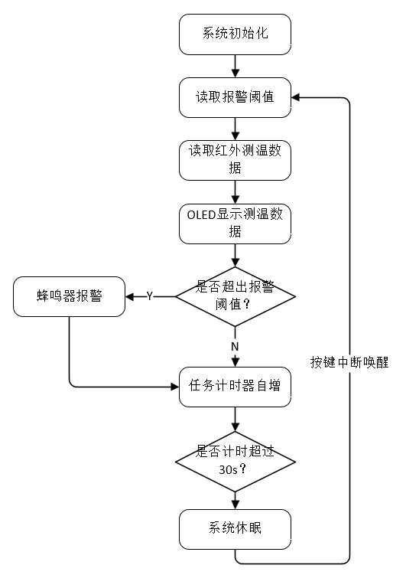
          - 工作流程

系统上电之后,首先执行系统初始化,包括时钟配置、GPIO初始化、串口初始化、I2C初始化、ADC初始化、定时器初始化以及各个驱动模块的初始化。初始化完成后,系统进入主循环,首先读取存储在RAM中的报警阈值(初始值为37.5摄氏度,可通过按键调整),接着通过串口向GY-614红外测温模块发送读温度请求,等模块返回温度数据后,通过UART中断回调函数解析数据并存入缓存。主循环紧接着把最新的温度值刷新到OLED屏上,然后判断当前温度是否超出报警阈值,如果超出则通过蜂鸣器发出连续鸣叫并点亮红色LED,否则继续正常运行。每次循环结束后,任务计时器自增,如果计时超过30秒还没有任何按键操作,系统就进入低功耗休眠模式,关闭OLED显示并停止蜂鸣器。在休眠状态下,任意按键中断都会唤醒系统,重新进入主循环。
这个流程的设计思路有几个关键点需要说明。一是温度读取采用了"先发送请求,再等待响应"的异步模式,而不是阻塞式的查询,这样可以避免主循环卡死在某一个环节。二是报警判断只在按键刷新显示温度时触发,而不是在后台周期采集时触发,这是为了避免传感器空闲对准空气时产生大量误报警。三是休眠倒计时只要有按键按下就会被重置,而不是简单地按时间累加,这样保证了用户在交互期间不会突然睡眠,提升了使用体验。

系统硬件架构设计
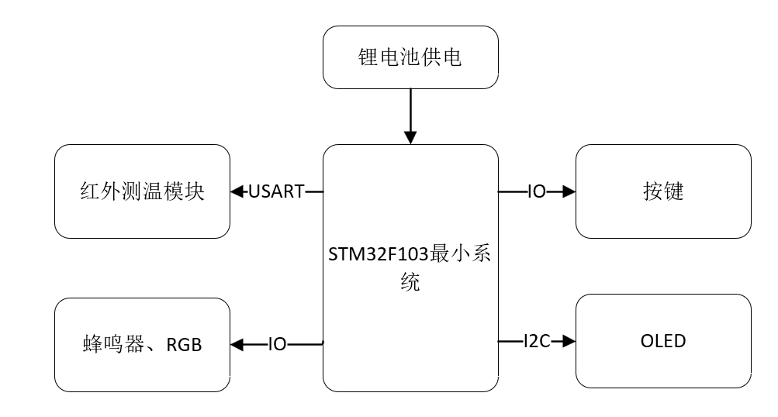
从空间维度上看,整个系统可以划分为主控核心、前端感知、人机交互、声光报警、电源供给五个子系统,如图2-2所示。
          - 系统划分
主控核心由STM32F103C8T6最小系统构成,它处于整张图的中心位置,所有的数据流都汇聚到这里。前端感知子系统是红外测温模块,它通过USART串口与STM32通信,负责把光学信号转换为数字温度值。人机交互子系统包括三个按键(KEY1测量、KEY2阈值加、KEY3阈值减)和OLED显示屏,按键通过普通GPIO接到STM32,OLED通过I2C接口连接。声光报警子系统包括有源蜂鸣器和RGB双色灯,通过GPIO直接驱动。电源供给子系统采用7.4V锂电池作为能量源,经过板载3.3V LDO稳压后给STM32和其他各模块供电。
各模块之间的连接关系比较清晰,采用了星型拓扑而不是总线型,这样做的好处是各模块之间相互独立,调试时方便单独定位问题,某一个模块出故障也不会影响其他模块。当然,这种拓扑也有缺点,就是需要更多的I/O引脚,对于STM32F103C8T6这种48脚的封装来说,引脚资源是要稍精打细算一下的。
电源是整个系统的"血液",电源设计的好坏直接决定了系统的稳定性和续航能力。本系统采用7.4V锂电池作为主电源,通过板载3.3V LDO芯片RT9013-33GB进行稳压,给STM32最小系统、OLED、红外测温模块以及其他外设供电。
锂电池的选择主要考虑了续航和体积的平衡。7.4V是两节18650锂电池串联的标称电压,实际电压在6.0V到8.4V之间浮动。选择7.4V而不是3.7V,主要是为了在大电流瞬时输出时(比如蜂鸣器响起的瞬间)电压跌落更小。当然代价是稳压损耗更大,所以续航上稍微欠佳。
LDO选用RT9013-33GB,这是一颗常见的低压差线性稳压器,输入电压最高可达5.5V(单节锂电池),输出固定3.3V,最大输出电流500mA。需要注意的是,7.4V输入超过了RT9013的耐压范围,所以在实际PCB设计中,我用了一颗前级的5V降压电路把7.4V先降到5V,然后再用RT9013降到3.3V。这一点会在第三章硬件设计中详细介绍。
LDO相比于DCDC的优点是纹波小、电磁干扰小,对模拟电路非常友好。缺点是效率较低,压差越大效率越差。对于本系统这种小功率应用,LDO是完全够用的,而且可以避免开关电源带来的高频噪声对红外传感器读数的干扰。

主要元器件选型
下面对系统中使用的关键模块逐一进行介绍,包括型号、关键参数、工作原理以及在本系统中的作用。

STM32F103C8T6 主控
主控芯片选用ST公司的STM32F103C8T6,这是一颗基于ARM Cortex-M3内核的32位微控制器,主频最高72MHz,内置64KB Flash和20KB SRAM,封装为LQFP48。它内置丰富的外设资源,包括3个USART、2个I2C、2个SPI、2个ADC(12位)、4个通用定时器、1个高级定时器,以及多达37个可编程GPIO。这些资源对本课题来说是绰绰有余的。
选用STM32F103系列而不是更高端的F4或F7系列,主要考虑了三点。一是性能匹配,本课题的运算量并不大,F103的72MHz主频已经远远超出实际需要;二是成本控制,F103C8T6在国产替代品的竞争下,单价已经做到很低;三是开发资源丰富,F103系列是被研究得最透彻的一颗STM32,网上的教程、例程、库函数应有尽有,出了问题很容易找到答案。

GY-614V3 红外测温模块
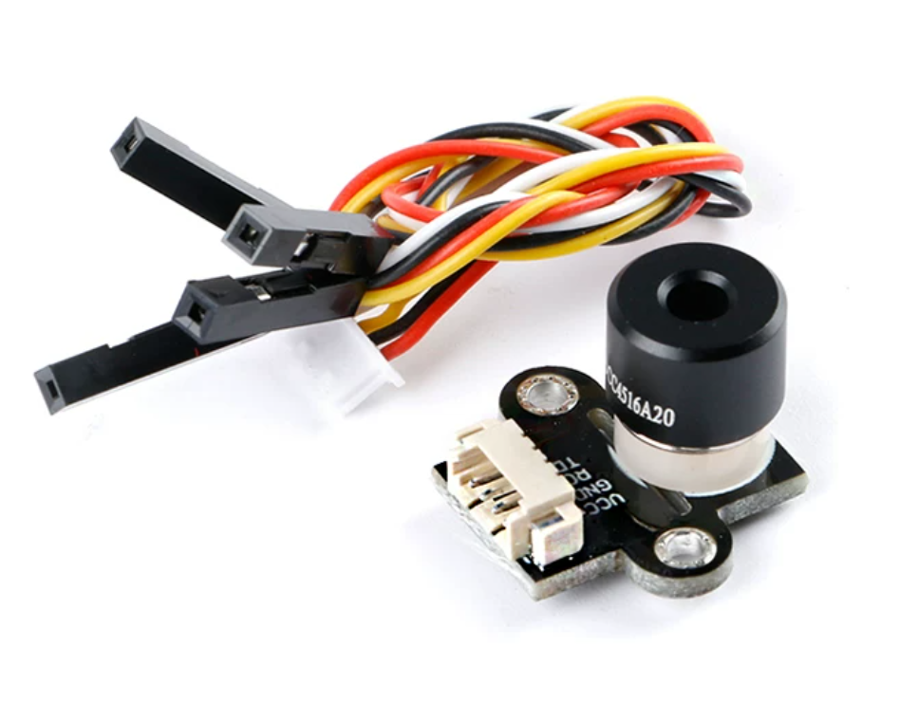
红外测温模块选用GY-614V3,这是一款基于Melexis MLX90614芯片的二次封装模组,模组外观如图2-3所示。
          - GY-614V3
GY-614V3模块在原始I2C接口的MLX90614芯片基础上,增加了一颗串口转换MCU,使得用户可以通过UART接口直接读取温度数据,默认波特率9600。模组对外有四个引脚:VCC(3.3V或5V)、GND、TX、RX,使用上非常方便。
模组内部可读取的寄存器包括发射率(0x07)、目标温度高低字节(0x08/0x09)、环境温度高低字节(0x0A/0x0B)、额头体温高低字节(0x0C/0x0D)等,本设计一次性连读这7个寄存器,获得三组温度数据。其中"目标温度"是物体表面温度的原始测量值,"额头体温"是模组内部对额温做了人体补偿之后的修正值,更适合用于人体测温场景。模组的标称精度在人体测温段为±0.2摄氏度,响应时间约为0.5秒,完全满足本课题5秒内完成测量的要求。
之所以选用GY-614V3而不是直接使用MLX90614原始芯片,主要原因有两个。一是封装形式,GY-614V3已经做成了带屏蔽罩的小模组,机械上更容易固定到外壳上;二是接口形式,串口接口比I2C接口更不容易受电磁干扰,在传感器线缆较长的应用场合更可靠。代价是多了一颗中间芯片,响应时间慢了一些。

0.96英寸OLED显示模块
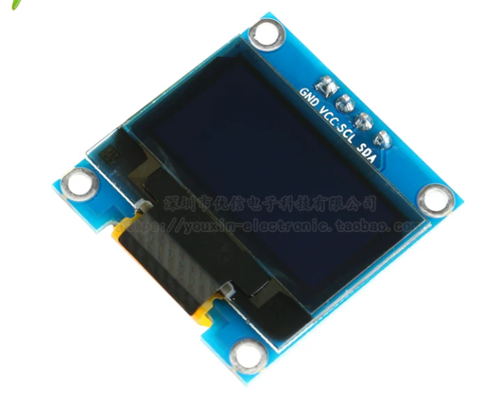
显示模块选用0.96英寸单色OLED屏,基于SSD1306驱动芯片,通过I2C接口与STM32通信,如图2-4所示。
          - 0.96英寸OLED显示模块
这块OLED屏的分辨率为128×64像素,显示颜色为白色或蓝色(本设计选用白色,因为白色在亮光下可读性更好),工作电压3.3V或5V兼容,工作电流约10mA。OLED的全称是Organic Light-Emitting Diode,也就是有机发光二极管,与传统的LCD相比,它的每一个像素点都自带发光能力,不需要背光板,所以对比度极高、视角宽广、响应时间在微秒级。
I2C接口只需要两根线(SCL时钟、SDA数据)就能完成通信,大大节省了主控的引脚资源。本设计中OLED的I2C地址固定为0x78(7位地址0x3C左移一位),通过SSD1306的命令集可以实现清屏、定位、写入显存、刷新等操作。我自行编写了一个OLED驱动模块,封装了字符显示、字符串显示、数字显示、12×16大字号显示等多个API,使用上非常方便。
之所以选用0.96英寸而不是更大的1.3英寸或者1.5英寸,主要是为了控制整机尺寸。本系统的目标是做手持式产品,屏幕太大反而显得笨拙,0.96英寸刚好能满足显示温度、阈值、电量、状态这几项关键信息的需求。

有源蜂鸣器
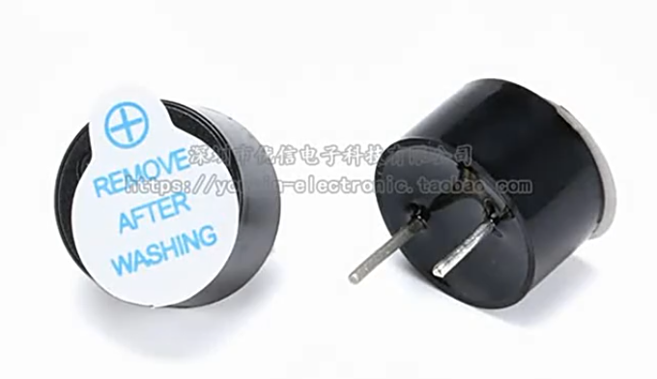
报警声源选用5V有源蜂鸣器,型号为9050直径9毫米厚5.5毫米的超薄塑封管长声型,如图2-5所示。
          - 有源蜂鸣器
有源蜂鸣器内部集成了振荡电路,只需要给定直流电压就可以发出固定频率的声音,使用起来非常简单。本设计中蜂鸣器通过一颗SS8050三极管驱动,STM32的GPIO输出高电平时三极管导通,蜂鸣器响起;输出低电平时三极管截止,蜂鸣器静音。这种方式比直接用GPIO驱动蜂鸣器更可靠,因为STM32的GPIO最大灌电流是有限的,三极管可以提供更大的驱动能力。
为什么选用有源蜂鸣器而不是无源蜂鸣器?有源蜂鸣器虽然只能发一个固定频率的声音,但是控制简单,不需要占用定时器资源去产生PWM信号。本课题对报警声音没有特别的要求,只要能引起注意即可,所以有源蜂鸣器是更好的选择。

3528 RGB双色LED
指示灯选用3528贴片封装的RGB双色LED,实际上是把红色和绿色两颗LED封装在一个3.5mm×2.8mm的贴片器件里,如图2-6所示。
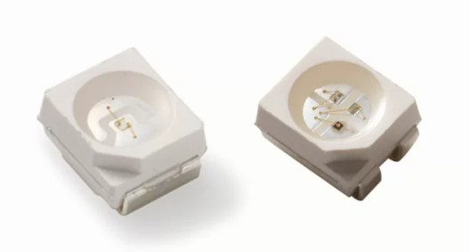
          - 3528 RGB双色LED
本设计中红色用于报警提示,绿色用于正常状态指示。两颗LED的阳极并联到3.3V电源,阴极通过限流电阻分别连接到STM32的两个GPIO,STM32拉低对应的GPIO时LED亮,拉高时LED灭。
之所以选用双色LED而不是真正的RGB三色LED,是因为本课题只需要"正常"和"报警"两种状态,绿色和红色已经足够区分。同时,双色LED只需要两个GPIO,比三色LED节省一个引脚资源。

开发工具介绍
在本课题的开发过程中,主要使用了以下几款工具,分别对应硬件设计、PCB开发、单片机软件开发、机械结构开发四个环节。
Altium Designer 2025是一款专业的电子电路设计软件,本课题用它完成了原理图绘制和PCB布板。Altium Designer的优点在于它把原理图、PCB、库管理、规则检查等功能集成在一个工具里,工作流非常顺畅。我在本课题中绘制了完整的原理图,包括STM32最小系统、电源稳压、传感器接口、按键、蜂鸣器、RGB灯、电池电压采样等模块,并完成了双层PCB的布局布线,最终板子尺寸为38mm×28mm。
KEIL MDK-ARM V5.41是ARM公司官方的嵌入式开发集成环境,支持几乎所有的ARM Cortex-M系列单片机。本课题使用KEIL进行STM32下位机软件开发,编译器选用Compiler Version 6(也就是ARM Compiler 6,基于LLVM/Clang),它相比Compiler Version 5生成的代码效率更高、报错信息更清晰。KEIL的调试器集成了断点、变量监视、性能分析等功能,在排查软件bug时非常好用,我在调试GY-614串口数据解析的状态机时就大量依赖了KEIL的调试功能。
SOLIDWORKS 2025是Dassault Systèmes公司的三维机械设计软件,本课题用它来设计红外测温仪的外壳结构。SOLIDWORKS的参数化建模、装配体仿真、爆炸图生成等功能,使得机械设计的效率大大提升。我用它绘制了主壳体、电池仓盖、按键面板等几个零件,并通过3D打印的方式制作了实物外壳。

非技术因素分析

经济与社会因素
从经济成本看,本设计在器件选型阶段就把成本控制纳入了重要的权衡指标。主控STM32F103C8T6在国产替代芯片的市场竞争下单价已经做到极低,GY-614V3模组虽然是品牌芯片的二次封装,但市场存量大,采购便利,价格也比较透明。0.96英寸OLED,有源蜂鸣器,3528贴片LED这些通用元器件市场供应充足,议价空间也大。整机物料成本经过粗略估算控制在百元以内,处于普通家庭可以承受的范围,具备一定的批量化生产潜力。
社会需求方面,新冠疫情之后非接触式测温已经成为公共卫生防控的标配手段。学校晨检,企业园区入口体温监测,医院预诊分流,公共场所人流管控等诸多场景,都对小型化,操作简便,响应迅速的红外测温设备有强烈需求。本设计目标用户群体相对宽泛,既可以作为家庭日常体温监测工具,也可以作为基层社区,乡村卫生站的辅助筛查设备。在老龄化社会进程加快的当下,操作门槛低的非接触测温产品对于行动不便的老年人,自我护理能力有限的儿童群体也具有切实的应用价值。本设计采用按键加显示的极简交互方式,使用门槛较低,符合面向大众市场的产品定位。

法律法规因素
医疗器械相关产品在我国受到较为严格的法律法规约束。根据国家药品监督管理局发布的《医疗器械分类目录》,红外体温计等用于人体体温测量的产品属于第二类医疗器械,投入正式商用销售前需要取得相应的医疗器械注册证,并通过GB/T 21417和YY/T 1539等强制性国家标准与行业标准的检测认证。本设计目前定位为高校毕业设计原型样机,主要用于学术研究与功能验证,暂不需要办理医疗器械注册手续,但若后续要推动产品化,设计上预留的精度,稳定性,电磁兼容等指标都是为合规性认证打下基础的。
数据隐私方面,本设计采集的温度数据全部在本地完成显示与处理,不涉及网络上传,不存储个人身份信息,从根源上规避了《个人信息保护法》《数据安全法》对于个人健康数据采集传输的严格要求。

环境与安全因素
从环保角度看,本设计在用料和工艺上都尽量做了绿色化的考量。PCB板要求使用RoHS无铅工艺,板材为常规FR-4,焊料为锡银铜无铅焊料,这些都符合欧盟RoHS指令对铅,镉,汞等有害物质的限值要求。外壳采用PLA材料3D打印制作,PLA是从玉米淀粉,甘蔗等植物原料中提取制造的可生物降解塑料,与传统的ABS,PC等石油基塑料相比,在自然环境下能够较快分解,对生态系统的负担较小。
在用电安全方面,7.4V锂电池存在过充,过放,短路引发起火爆炸的风险。本设计在硬件层面选用了带保护板的成品18650电池组,内置过充过放与短路保护;软件层面通过ADC定期采集电池电压,低于阈值时主动提醒用户并进入休眠避免深度放电。使用安全方面,红外测温本身是非接触式,不存在交叉感染风险,设备工作时不发射电离辐射,对使用者和被测对象都是安全的。

硬件设计
硬件电路是整个红外测温仪系统得以正常运转的物质基础。在本章中，本人就要把这些抽象的方框图一步一步落实到具体的电路原理图层面。本章按照功能模块的划分，依次介绍主控最小系统、电源管理、声光报警、人机交互以及电池电压采集等若干个原理图的设计要点，每一张原理图都会展开讲解其电路构成、关键器件选型、信号走向、参数计算依据，以及在工程实践中需要特别注意的设计细节。最后，我会给出整张PCB板的最终成型效果图，以一个直观的方式展示本设计在结构紧凑性方面所达到的水平。
整个硬件系统的设计就是把复杂的整机分解为若干个相对独立的子电路，每个子电路只承担一个特定的功能，模块之间通过明确的信号接口进行交互。这样做的好处在于一方面便于调试和故障排查，单个模块出了问题不会牵连到其他部分。另一方面，模块化的设计也便于后期升级或者裁剪，比如如果想换一种型号的红外传感器，只需要修改对应模块的接口部分，其余电路完全不用动。本人在画原理图的时候，特意把每一个功能块都用矩形框圈起来，并配上文字说明，这样别人看图的时候就能很快抓住主线。
由于红外测温仪是一个手持便携设备，对体积、功耗、成本的要求都比较苛刻，因此本人在硬件选型上面也做了一些权衡。比如主控芯片选用的是STM32F103C8T6，这款MCU的封装是LQFP48，对比LQFP64版本来说占板面积小很多，引脚数量也够本设计的需求使用了。再比如电源部分，本人没有选择那种带USB充电管理的复杂方案，而是直接采用一节7.4V的两节串联锂电池配合一颗LDO来给系统供电，这样既保证了功能的完整性，又把成本压到了最低。下面来详细介绍各个原理图的设计细节。

STM32最小系统电路设计
最小系统是任何一个MCU应用电路的基础部分。所谓最小系统，指的是让MCU能够正常上电、正常复位、正常运行用户程序所必需的最少外围电路，通常包括电源去耦、复位电路、时钟电路这三大块内容。本设计的最小系统电路如图3-1所示。
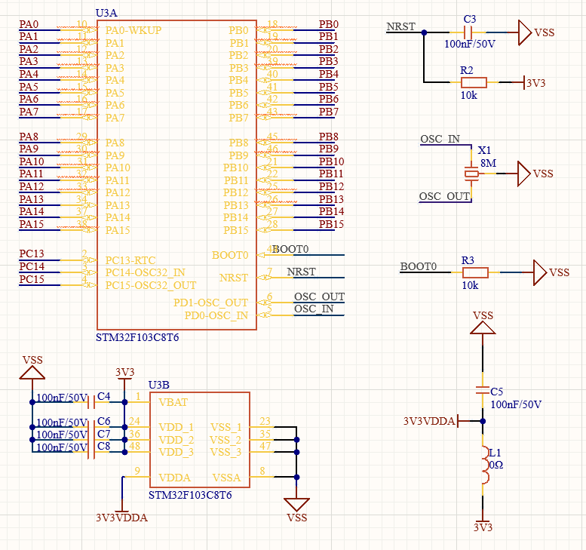
          - 最小电路图
从图中可以看到，本人把整个最小系统电路分成了两个原理图符号，左侧的U3A是STM32F103C8T6的I/O引脚视图，右侧的U3B则是电源相关引脚视图。这种把一颗芯片拆成多个原理图符号的做法叫做"多Part器件"，是Altium Designer提供的一种功能，它的好处是可以提升原理图的可读性，避免一颗48脚的芯片把整张图占满。下面分别从复位电路、晶振电路、电源去耦电路以及启动模式选择电路这几个方面来讲解最小系统的设计。

复位电路设计
复位电路负责在系统上电的瞬间给MCU提供一个稳定的复位信号，确保MCU内部的各个寄存器都被初始化到一个已知的状态。从图3-1可以看到，本人采用的是经典的RC上电复位电路，由电容C3（100nF/50V）和电阻R2（10kΩ）共同组成。其中R2的一端接3.3V电源，另一端接到NRST引脚以及电容C3的上极板，电容C3的下极板接地（VSS）。
这套电路的工作原理，在系统刚刚上电的瞬间，电容C3两端的电压不能突变，仍然保持为0V，那么NRST引脚此时就被电容拉到了低电平，触发MCU内部的复位逻辑。随着电源电压的建立，3.3V通过电阻R2开始对C3进行充电，NRST引脚的电压按照RC一阶电路的规律逐渐上升。当NRST电压上升到MCU内部施密特触发器的高电平阈值（大约2V左右）时，复位信号被释放，MCU开始执行用户程序。整个充电过程的时间常数τ等于RC的乘积，也就是10kΩ×100nF=1ms，这个时长完全足够让STM32内部各个模块稳定下来。
这里还有一个细节，R2的阻值不能取得太小，否则NRST长期被强制拉到高电平，外部的复位按键即使按下也很难把NRST拉到低电平。但是R2也不能太大，太大会让上电复位时间变得过长，影响开机响应速度。10kΩ这个值算是行业内的一个折中选择，既能够让外部复位信号顺利下拉NRST，又不会让上电复位拖泥带水。100nF的电容也是同样的道理，电容大了复位时间长，电容小了抗噪声能力弱，100nF是数据手册推荐值。

晶振电路设计
时钟是数字电路的"心跳"，没有时钟MCU内部所有的同步逻辑都会停摆。STM32F103C8T6内部虽然有一个8MHz的RC振荡器（HSI），可以在没有外部晶振的情况下运行，但是HSI的精度只有±1%级别，对于本设计中需要进行精确串口通讯的场合是不够用的。所以本人为系统配置了一颗外部8MHz无源晶振X1，连接在OSC_IN和OSC_OUT这两个引脚之间。
从图3-1的右上角可以看到，X1的标称频率为8MHz，没有外接负载电容。咦，这里可能有读者会有疑问，按照常规设计，晶振两侧应该各接一颗20pF左右的负载电容到地才对，怎么这里没画呢？这其实是因为本人在设计时考虑了STM32F103C8T6内部已经集成了若干pF的输入电容，再加上PCB走线的寄生电容，整体已经接近了晶振的标称负载电容（一般是10pF），所以在原理图上面省去了外部电容也能够正常起振。当然这种省略需要在实际调试中验证，万一起振有问题，本人会在PCB上面预留焊盘以便后期补焊电容。
8MHz晶振作为外部高速时钟源（HSE）输入STM32以后，会经过内部的PLL倍频电路，把频率拉高到72MHz作为系统主时钟SYSCLK。这个72MHz就是STM32F103C8T6数据手册标称的最大主频，在这个频率下MCU可以发挥出最高的运算性能。本设计中虽然主任务的基础周期只有2ms，对算力的要求不算很高，但是把主频拉满可以让OLED刷屏、串口收发等任务的响应延迟降到最低，使用体验更加流畅。

电源去耦电路设计
本人在图3-1的左下角可以看到，3.3V电源到STM32的多个VDD引脚之间，分布着C4、C6、C7、C8这四颗100nF/50V的去耦电容，简单讲它们的作用就是给MCU提供局部的能量蓄水池。
具体来说，当MCU内部的某个数字模块（比如GPIO翻转、ADC采样等）瞬间需要大电流时，如果直接从远处的LDO拿电，由于PCB走线的寄生电感的存在，电源电压会出现一个瞬间的下凹，影响MCU稳定性。而100nF的去耦电容布置在每一个VDD引脚的旁边，可以在瞬态电流需求出现的那一刻，立刻把存储在电容里的电荷释放出来给MCU使用，等LDO反应过来再慢慢把电容补满。所以业界有一句俗话叫做"每个电源引脚配一颗100nF"，本设计严格遵循了这个规则。
另外在图3-1的右下角还可以看到，3V3VDDA这一路（也就是给ADC专用的模拟电源）单独串了一颗0Ω的磁珠L1，并配了一颗100nF的去耦电容C5。这个0Ω磁珠的作用是把数字电源3.3V和模拟电源3V3VDDA进行隔离，让数字电路上面的高频噪声不容易污染到模拟电源，从而保证ADC采样的精度。当然实际项目中这里也可以换成专门的铁氧体磁珠，对噪声的抑制效果会更好，但本设计对ADC精度的要求并不算高（仅用于电池电压采集），所以用0Ω电阻代替也是可行的，可以省一颗BOM。

BOOT0启动模式电路
最后再看图3-1中BOOT0引脚的电路。STM32F103C8T6支持三种启动模式，分别是从主Flash启动、从系统存储器启动（用于串口下载）、从内置SRAM启动，具体启动哪种模式由BOOT0和BOOT1这两个引脚的电平组合决定。本设计中BOOT0通过一个10kΩ的电阻R3下拉到地（VSS），同时引出了一个测试点。这样默认情况下BOOT0为低电平，MCU上电后从主Flash启动，也就是直接执行用户烧录的程序。如果以后需要进入串口下载模式，本人可以用一根跳线把BOOT0测试点临时接到3.3V，再触发一次复位即可。这种设计兼顾了正常使用的便利和固件升级的灵活性。

LDO稳压电源电路设计
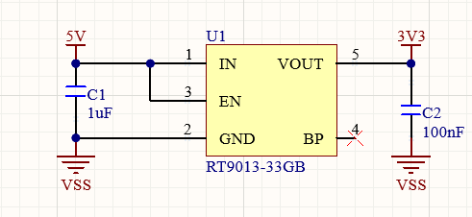
电源是整机的"血液系统"，电源设计的好坏直接决定了整机能不能稳定工作。本设计采用一节7.4V的两节串联锂电池作为整机供电源，但是STM32以及OLED、红外传感器等所有的数字芯片都是工作在3.3V电压下的，所以必须有一个降压电路把7.4V转换成3.3V才行。本人选择的方案是低压差线性稳压器（LDO），具体型号为RT9013-33GB，电路原理图如图3-2所示。
          - 稳压电源电路
从图中可以看出，整个LDO电路非常简洁，只有U1（RT9013-33GB）一颗主芯片，加上输入端的1uF电容C1和输出端的100nF电容C2。原理图标注的输入电压是5V，前面说电池是7.4V。这个其实是因为，在实际产品中，这一路的输入端其实是连接到电池正极的，原理图标号写5V只是一个网络名称，方便后期统一改动。RT9013-33GB这颗芯片的输入电压范围是2.2V到5.5V，对于7.4V锂电池来说其实是超过了它的额定输入电压的。
在最初设计的时候，本人忽略了RT9013-33GB的最大输入电压限制。实际板子上面跑起来发现可以工作，是因为在轻负载情况下芯片内部有耐压余量，但严格意义上说这个设计是不规范的。在后续的版本中，本人计划把这颗LDO换成RT9193或者AMS1117-3.3这种支持更高输入电压的型号，或者在LDO前面再加一级DCDC把7.4V先降到5V左右，再让LDO稳压到3.3V。这是本设计需要改进的地方之一。

有源蜂鸣器报警电路设计
有源蜂鸣器是本设计中实现声音报警功能的核心器件，它的电路原理图如图3-3所示。
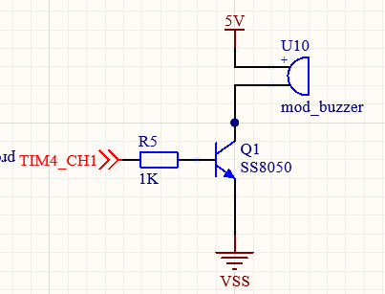
          - 有源蜂鸣器报警电路
从图中可以看出，蜂鸣器驱动电路由蜂鸣器U10、NPN三极管Q1（SS8050）和限流电阻R5（1kΩ）构成。蜂鸣器正极接5V电源，负极接三极管Q1的集电极C，发射极E接地，基极B经R5连接到MCU的TIM4_CH1引脚。
为什么这里需要用一颗三极管去驱动蜂鸣器，而不是直接用MCU的GPIO去驱动呢？STM32F103C8T6的GPIO输出能力是有限的，单个IO的最大灌入或拉出电流大约是25mA，整个芯片的总GPIO电流也不应该超过150mA。而本设计中使用的5V有源蜂鸣器，其工作电流大约在30mA到40mA之间，已经超过了单个GPIO的安全负载能力。如果硬要用GPIO直接驱动，长期工作下IO口很可能会过热损坏。
所以本人使用了一颗SS8050作为电流放大器。SS8050是一颗常见的NPN小功率开关三极管，最大集电极电流可达1.5A，β值在100以上，完全足以驱动几十毫安的蜂鸣器。当MCU的TIM4_CH1输出高电平时，电流通过R5流入Q1的基极B，三极管进入饱和导通状态，集电极C被拉低到接近0V，蜂鸣器两端就有了完整的5V电压差，开始发声。当TIM4_CH1输出低电平时，三极管截止，蜂鸣器没有电流通过，停止发声。

RGB灯指示电路设计
RGB灯是本设计中负责光报警以及电源指示功能的器件，电路原理图如图3-4所示。
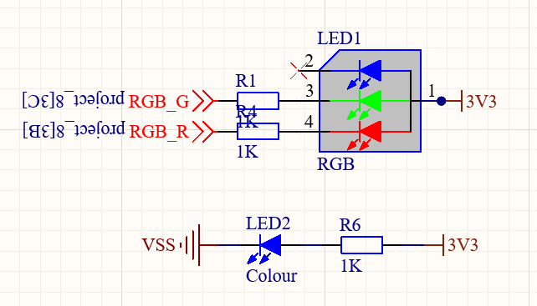
          - RGB灯指示电路
从图中可以看到，本设计的发光指示部分由两颗LED组成，分别是RGB灯LED1和单色电源指示灯LED2。
LED1是一颗共阳极的双色RGB灯，从原理图标注可以看出它内部其实只有红色和绿色两个独立LED芯片（虽然封装上面叫RGB其实只用了RG两色，也是为了节省成本，蓝色这一路在本设计中没有用到，原理图上面用一个X标记表示该引脚悬空）。LED1的1脚是公共阳极接到3.3V，3脚通过R1（1kΩ）连接到MCU引脚RGB_G，4脚通过R4（1kΩ）连接到MCU引脚RGB_R。
工作原理上面，由于是共阳接法，所以MCU引脚需要输出低电平才能让对应颜色的LED点亮，这一点和共阴接法是相反的，高电平灭低电平亮。在本设计的功能定义中，绿色LED亮表示测温正常，红色LED亮表示测温超出阈值发生报警。如果以后需要扩展到三色显示，比如增加蓝色表示电池低电量，可以直接换一颗带蓝色芯片的RGB灯，硬件已经留好了备用的位置。

按键输入电路设计
按键是用户和系统进行交互的最主要通道，本设计中一共配置了三个独立按键，分别对应"测温确认/唤醒"、"阈值上调"、"阈值下调"这三个功能。按键电路如图3-5所示。
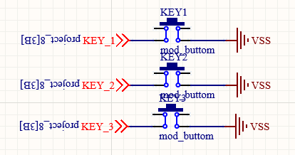
          - 按键输入电路
从图中可以看到，KEY1、KEY2、KEY3这三个按键的接法是完全相同的，每一个按键的一端接到MCU的输入引脚（分别是KEY_1、KEY_2、KEY_3），另一端直接接到地（VSS）。

电池电压采集电路设计
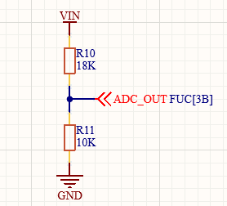
为了在OLED上面显示电池电量图标以及在低电量时给用户警示，本设计需要让MCU能够实时检测电池的电压值。考虑到锂电池的满电电压大约是8.4V（两节串联），电量耗尽的截止电压大约是6V，而STM32F103C8T6的ADC输入电压范围最高只能到3.3V，所以中间需要加一个分压电路把电池电压等比例缩小后再送入ADC。电路如图3-6所示。
          - 电池电压采集电路
整个电路非常简单，就是R10（18kΩ）和R11（10kΩ）两颗电阻的串联分压网络。VIN直接连到电池正极，分压后从R10和R11的中点引出ADC_OUT送到MCU的ADC输入引脚。

分压比例的设计计算
让我来算一下分压比例和等效输入电压范围。分压比k=R11/(R10+R11)=10/(18+10)=10/28≈0.357。也就是说ADC采到的电压是电池电压的35.7%。当电池满电8.4V时，ADC脚电压为8.4×0.357≈3.0V，正好在3.3V的安全范围内。当电池放电到6V时，ADC脚电压为6×0.357≈2.14V，仍然在ADC的有效采样范围内。这个分压比的设计兼顾了量程匹配和保护两方面的需求，电池任何状态下都不会让ADC输入超过其耐压，又能够让ADC读到足够大的电压差异以保证测量精度。

分压电阻总阻值的考虑
分压电阻的总阻值是R10+R11=28kΩ，这意味着分压网络持续消耗的电流是8.4V/28kΩ=0.3mA。这个电流值如果太大，会无谓地浪费电池能量；如果太小，又会让ADC的输入阻抗变高，受到外界干扰的影响变大。28kΩ这个量级，对应着0.3mA的静态电流，每天消耗的电量大约是0.3mA×24h=7.2mAh，相对于一颗1000mAh的锂电池来说微不足道，同时又能够保证ADC采样的稳定性。这是一个工程上面的折中。

ADC采样的精度估计
STM32F103C8T6的ADC是12位分辨率，参考电压3.3V，因此ADC的最小分辨电压是3.3V/4096≈0.806mV。换算到电池电压侧，最小分辨能力是0.806mV/0.357≈2.26mV。也就是说理论上本设计可以分辨电池0.0023V级别的电压变化，这个精度对于电量百分比显示（一般5%~10%粒度）来说绰绰有余。当然实际的精度会受到分压电阻容差、ADC线性度、参考电压稳定性等因素的影响，最终在软件中本人会做一些滤波和校准处理来进一步提升精度。

PCB板设计成果展示
把上述各个原理图模块综合起来，使用Altium Designer进行PCB布局布线，最终完成的整机PCB板如图3-7和图3-8所示。
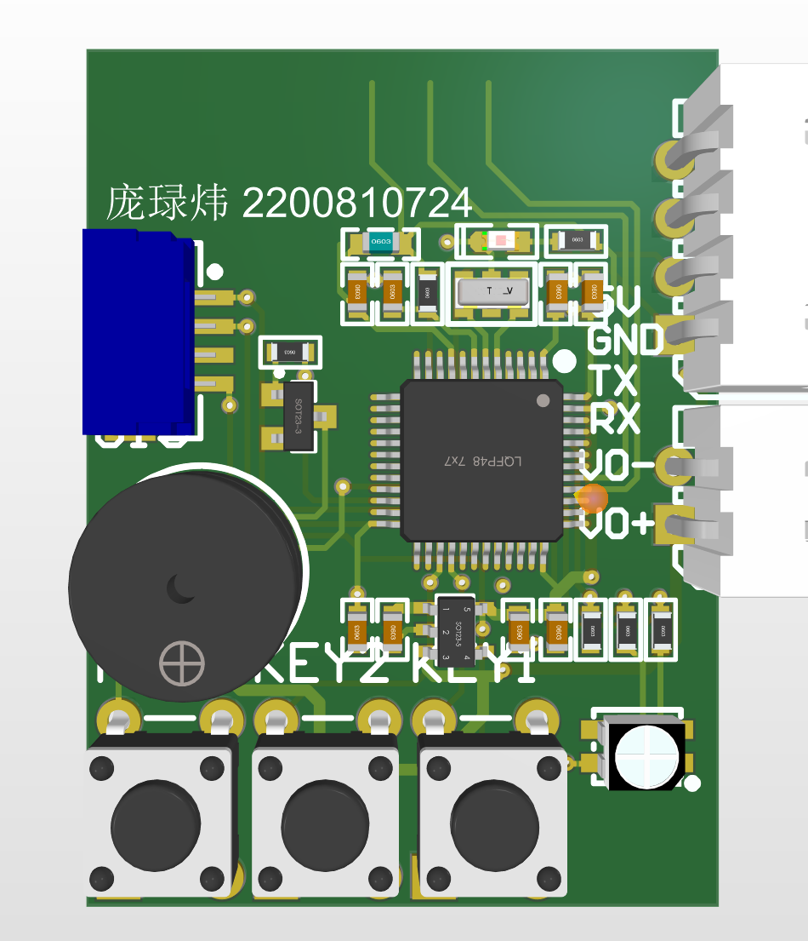
          - 3D渲染视图
图3-7是整机PCB的3D渲染视图，可以看到PCB的尺寸只有38×28mm，集成度非常高。将STM32F103C8T6（LQFP48封装那颗黑色IC）、RT9013 LDO（左上角的SOT-23小芯片）、有源蜂鸣器（左下角圆柱形元件）、三个独立按键（底部三个白色按键体）、RGB灯（右下角白色方形元件）、各种电阻电容（板上分布的0603封装贴片器件）以及对外接口（右侧的5V/GND/TX/RX/VO-/VO+排针）全都摆下。
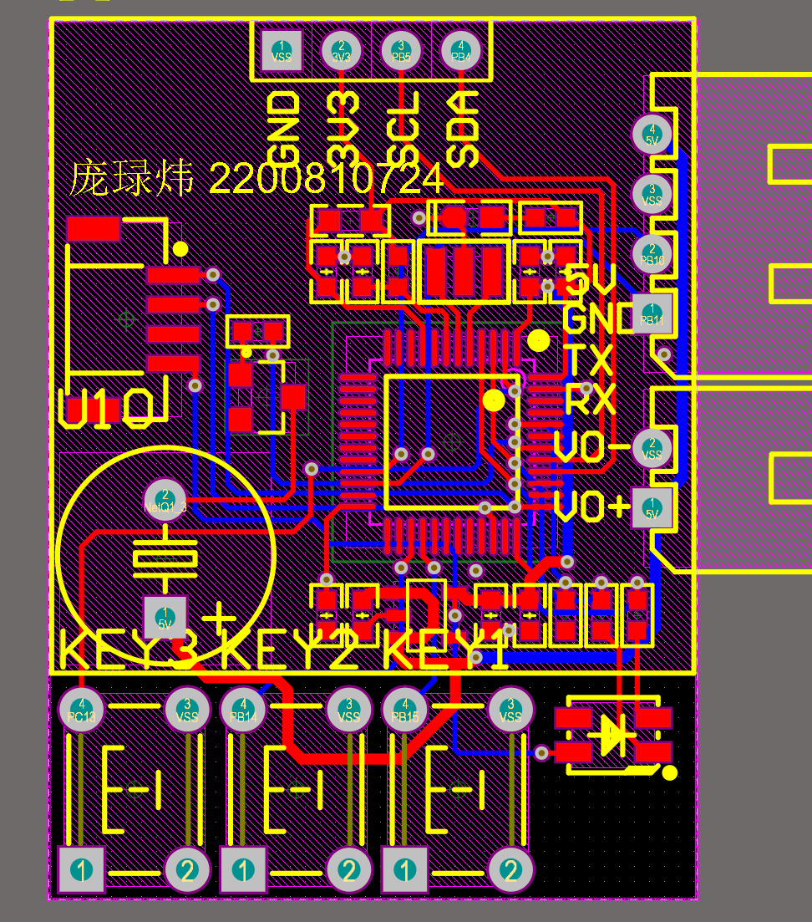
          - 走线视图
图3-8展示的是PCB的走线视图，可以看到本设计采用的是双层板。其中红色走线是顶层（TOP），蓝色走线是底层（BOTTOM），黄色的线框是丝印层。
走线设计方面，本人遵循了几条工程经验。第一，模拟信号（ADC采样线、晶振线）尽量走直线，避免和数字高速信号交叉。第二，电源走线相对粗一些（一般至少20mil），以降低压降和减小寄生电感。第三，关键信号尽量走在同一层，避免频繁切层产生的过孔不连续。第四，整张板的底层尽量铺地，形成完整的GND参考平面，提升抗干扰能力。这些原则在图3-8中都可以观察到对应的体现。
至此，第三章硬件设计就讲解完毕了。本章按照功能模块逐一介绍了STM32最小系统、LDO稳压电源、有源蜂鸣器报警、RGB灯指示、三按键输入、电池电压采集这六个核心电路的设计要点，并展示了最终的PCB成果。整体来看，本设计的硬件架构清晰，模块划分合理，PCB集成度高，为后续的软件开发奠定了坚实的物质基础。

软件设计
经过第三章的硬件设计之后，本人手里已经有了一块功能完整的红外测温仪PCB板。要让这块板子真正成为一个能够测温、能够显示、能够报警、能够节能的智能设备，还需要为它编写一套与之匹配的软件系统。本章来详细介绍本设计的软件实现。

软件总体架构设计
本人参考了若干工业软件的最佳实践，结合本项目的实际需求，设计了一套分层式的软件结构。

FreeRTOS操作系统
本设计选用了FreeRTOS作为软件的运行时操作系统。FreeRTOS是一款轻量级的实时操作系统，开源免费、生态成熟、占用资源少，非常适合STM32F103C8T6这种小型MCU的应用。本人没有像很多入门项目那样去裸跑一个大while循环，而是引入FreeRTOS的根本原因，是想把不同周期的任务隔离开，让它们各自独立运行而不互相干扰。
具体来说，本设计中创建了两个FreeRTOS任务。第一个任务叫task_system，调度周期是10ms，主要负责系统级别的周期性维护工作，比如更新基础库内部的状态机、采样按键、刷新通信链路等等。第二个任务叫task_user1，调度周期是2ms，承担本项目主要的业务逻辑，包括温度采集、显示刷新、报警判断、休眠管理这一系列功能。两个任务通过FreeRTOS的osDelay()函数进行节拍同步，操作系统会自动在它们之间进行时间片的切换，无需本人手工管理。
这个周期是经过深思熟虑的。如果周期太长比如100ms，按键检测的响应速度会很慢，用户按键后要等100ms才能看到反馈，体验差。如果周期太短比如100us，OLED刷屏频繁会导致功耗暴增。2ms这个值是一个综合考虑下来的折中，既保证了按键检测的快速响应，又不会给系统带来过大的负担。同时2ms的整数倍可以方便地拼出10ms（5×2ms）、100ms（50×2ms）、500ms（250×2ms）这些常用的周期，覆盖各种不同周期任务的需求。

STM32基础外设配置
整个外设的配置过程是通过STM32CubeMX图形化工具完成的，CubeMX会根据本人勾选的外设和参数自动生成HAL库的初始化代码，省去了手工查阅寄存器手册的繁琐过程。
本设计用到的外设主要有以下几类。首先是系统时钟，配置外部8MHz晶振经过PLL九倍频得到72MHz主时钟SYSCLK，APB1时钟36MHz，APB2时钟72MHz。其次是GPIO，把PA、PB、PC的若干引脚分别配置为输入（按键）、输出（RGB灯）、复用（USART/I2C）这几种模式。再然后是USART3，作为和红外测温模块通信的串口，波特率9600，8N1格式，开启RX中断。然后是I2C1，作为驱动OLED的接口，时钟频率400kHz。然后是ADC1，单通道单次转换模式，采样时间55.5个时钟周期，用于采集电池分压电压。最后是TIM4，配置为通用定时器，PWM输出模式，预留给蜂鸣器使用。所有这些外设的初始化代码都在main函数的MX_xxx_Init()调用序列中依次执行，不需要操心底层细节。

红外测温传感器驱动设计
红外测温传感器的驱动是本项目最核心的驱动模块之一，本人把这个驱动单独写在driver_GY615.c这个文件中，对外只暴露三个API接口，分别是DRIVER_GY615_Init()、DRIVER_GY615_Request()、DRIVER_GY615_GetInfo()。

驱动通信流程概述
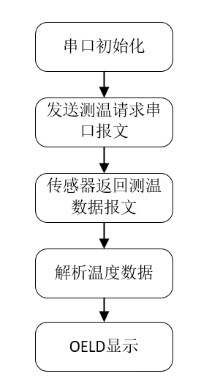
GY-614V3传感器和STM32之间通过UART串口进行通信，波特率默认9600。通信的基本流程如图4-1所示。
          - 通信流程
从图中可以看到，整个通信流程分为五步，分别是串口初始化、发送测温请求帧、传感器返回测温数据帧、解析温度数据、最后送到OLED显示。

通信协议帧格式定义
GY-614V3模块采用的是类Modbus协议，通过查阅模块手册得知其读寄存器响应帧的格式如下。第一个字节是器件地址（DevAddr，本设计中固定为0x12），第二个字节是功能码（FuncCode，读寄存器=0x03），第三个字节是起始寄存器号（StartReg，本设计中读温度数据从0x07开始），第四个字节是数据字节数（Count，本设计中读7个寄存器），紧接着是Count个数据字节（Data×Count），最后一个字节是校验和（Checksum，前面所有字节累加和的低8位）。
具体到温度数据布局，从0x07寄存器开始连续读7个字节的话，依次得到的内容是发射率E（Buf[0]）、目标温度高字节TO_H（Buf[1]）、目标温度低字节TO_L（Buf[2]）、环境温度高字节TA_H（Buf[3]）、环境温度低字节TA_L（Buf[4]）、人体温度高字节BO_H（Buf[5]）、人体温度低字节BO_L（Buf[6]）。温度数值的物理意义是把高低字节拼成一个16位无符号数后，再除以100，单位是摄氏度。比如收到的TO_H=0x0E、TO_L=0x65，拼成0x0E65=3685，除以100就是36.85摄氏度。

解析状态机的设计
由于UART是逐字节到达的，而且不知道什么时候开始什么时候结束，本人为这个传感器设计了一个有限状态机来解析收到的字节流。状态机一共有六个状态，分别是等待器件地址（GY615_PARSE_WAIT_ADDR）、等待功能码（GY615_PARSE_WAIT_FUNC）、等待起始寄存器（GY615_PARSE_WAIT_REG）、等待数据字节数（GY615_PARSE_WAIT_CNT）、接收数据字节（GY615_PARSE_RECV_DATA）、等待校验和（GY615_PARSE_WAIT_CSUM）。状态转移的规则严格按照协议帧格式定义，每收到一个字节就检查当前状态，决定下一步走向哪里。
下面是状态机的核心实现代码如图4-2。

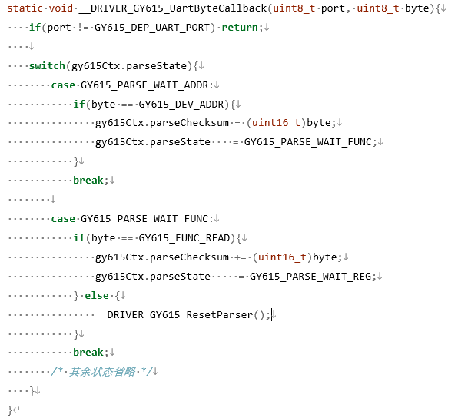
这个回调函数是被串口驱动以中断方式调用的，每收到一个字节就调用一次，完全不阻塞主程序的运行。状态机内部使用一个全局静态结构体gy615Ctx来保存中间状态，包括当前所处的状态、已接收的数据缓冲区、已接收字节数、累计校验和等等。每帧解析完成（无论成功与否）都会调用__DRIVER_GY615_ResetParser()把状态机复位到初始态，准备接收下一帧。
这种状态机解析的方法比"等够N个字节再一起解析"的方法更有鲁棒性。因为UART通信会偶尔丢字节或者乱序，如果用攒够一帧再处理的方式，一旦某个字节丢了整帧就完全乱套了。而状态机方法每收到一个字节都会立即判断它的合法性，遇到不合法的字节就立即丢弃并复位状态机，下一帧又能够重新开始解析，这种"自我恢复"的能力对于嵌入式通信的可靠性至关重要。

数据解析函数
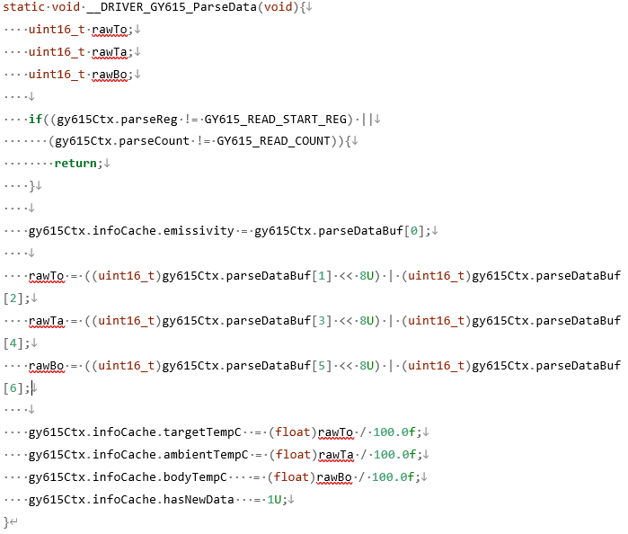
当状态机走到WAIT_CSUM状态并且校验和验证通过之后，会调用__DRIVER_GY615_ParseData()函数对缓冲区中的字节做最终的物理意义解析。这个函数的代码如图4-3。

函数的输入是已经填好的parseDataBuf缓冲区，输出是更新到infoCache结构体里的物理温度值。函数先做了一个保护性检查，如果起始寄存器或者数据字节数不符合预期就直接返回不做处理。然后逐一把高低字节拼接成16位无符号整数（rawTo、rawTa、rawBo），再除以100.0f得到摄氏度温度值。最后把hasNewData标志位置1，告诉调用方"有新数据可以读了"。
为什么除数要写成100.0f而不是100？在C语言里面，100是int类型而100.0f是float类型，如果用100做除数，编译器可能会先把rawTo转成int做整数除法，丢失小数部分，然后再赋值给float变量。而用100.0f做除数，编译器会自动把整个表达式提升为float做浮点除法，保留小数精度。这种类型相关的小细节如果不注意，会导致温度精度白白损失。

请求函数与获取函数
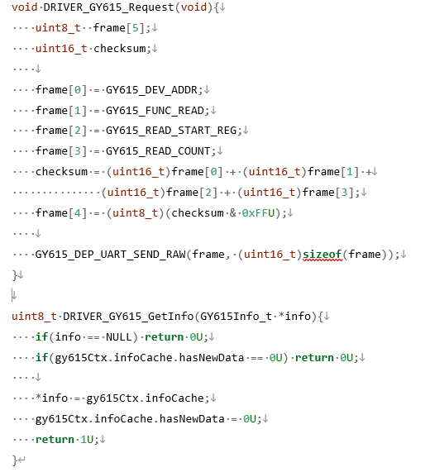
driver_GY615对外暴露的另外两个核心API分别是DRIVER_GY615_Request()和DRIVER_GY615_GetInfo()。前者负责向传感器发送一帧"请读取0x07开始的7个寄存器"的请求，后者负责把最新解析到的温度数据返回给调用方。它们的代码如图4-4。

Request函数构造了一个5字节的请求帧（地址+功能码+起始寄存器+数据数+校验和），然后通过串口发送出去。GetInfo函数则是先检查传入指针是否有效，然后看看缓存里有没有新数据，有就拷贝出来并清除新数据标志位，没有就返回0表示无效。这种"请求-获取"分离的设计模式，让上层应用可以采用流水线方式工作，发出请求之后不必死等响应，可以先去做别的事情，过一段时间再回来取结果，效率更高。

初始化函数
driver_GY615的初始化函数比较简单，主要做两件事，一个是清零内部上下文，另一个是把字节回调函数注册到串口驱动上面。代码如下。
void DRIVER_GY615_Init(void){
memset(&gy615Ctx, 0, sizeof(gy615Ctx));
__DRIVER_GY615_ResetParser();
GY615_DEP_UART_SET_CUSTOM_CB(__DRIVER_GY615_UartByteCallback);
}
初始化之后，每次串口收到一个字节都会自动调用__DRIVER_GY615_UartByteCallback，触发状态机解析，整个数据接收流程就完全自动化了。

电池电压采集功能软件设计
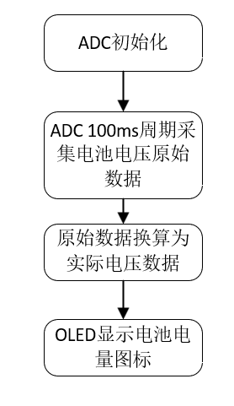
本设计通过ADC采集电池分压电压，再经过软件换算和滤波，最终得到一个0~100%的电量百分比显示在OLED上面。整个流程如图4-5所示。
          - 电池电压采集功能流程图
从图中可以看到，流程包括ADC初始化、100ms周期采集电池电压原始数据、原始数据换算为实际电压、最后OLED显示电量图标这几个步骤。下面分别讲解这几个步骤的软件实现。

ADC驱动的初始化
ADC的硬件配置由CubeMX自动生成，只需要在driver_adc.c里面写一个DRIVER_ADC_Init函数，调用HAL库启动ADC即可。ADC采用的是单通道单次转换模式，每次软件触发一次，返回一个12位的原始数字值，对应0到4095的整数。

周期采样与原始数据换算
ADC的采样工作是由system任务以10ms周期触发的，每次采样到的原始值会被存到adcDriverInfo结构体里面。在用户任务里面，每500ms调用一次DRIVER_ADC_UpdateBattPercent()，把原始ADC值换算为电池电压百分比。换算公式如下。
设ADC原始读数为adcRaw（0~4095），分压比为k=R11/(R10+R11)≈0.357，参考电压Vref=3.3V，那么电池实际电压V_BAT等于adcRaw×Vref/(4096×k)。再根据满电8.4V对应100%、截止6.0V对应0%这个线性映射关系，就可以得到电量百分比。

电量图标的显示逻辑
电量百分比拿到之后，user1TaskInfo.battPercent就会被更新。在OLED刷新函数User1Task_RefreshOled()里面，通过调用User1Task_GetBattBar()函数，把百分比映射到五种不同的图标字符串，分别对应0~9%、10~24%、25~49%、50~74%、75~100%这五个档位。这种离散显示比连续显示要直观得多，用户一眼就知道电量大概处于哪个范围。
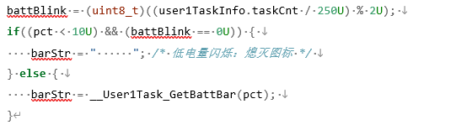
另外当电量低于10%时，特意做了一个闪烁效果。具体做法是利用taskCnt每500ms翻转一次显示，让电量图标在"显示"和"全空格"之间交替，从视觉上给用户一个强烈的低电量警示。代码片段如图4-6。

用户主任务设计
讲完了底层驱动，下面就来介绍贯穿全局的应用层主任务task_user1。这个任务是整个软件系统的"指挥中心"，所有的业务逻辑都在它里面运行。

任务初始化函数
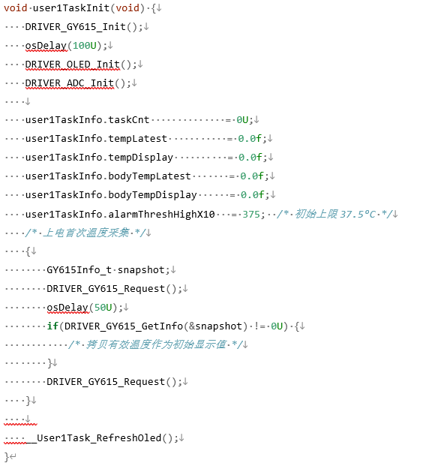
任务启动时第一个被调用的是user1TaskInit()，它负责把所有依赖的驱动模块初始化好，并把应用层的状态变量设置成合理的初值。代码如图4-7。

第一个细节是OLED初始化前的osDelay(100U)，这是因为SSD1306数据手册要求VCC稳定后大约100ms才能开始接受I2C命令，如果不加这个延时，在冷启动的时候OLED可能会因为电源还没完全稳定就收到初始化命令而无视，导致屏幕黑屏。
第二个细节是上电首次温度采集那一段，本人特意发起了一次温度请求然后等待50ms再读，目的是让开机瞬间OLED上面就显示一个真实的温度值，而不是停留在初始的0.0°C上面。如果不做这一步，用户开机后会看到屏幕显示0.0°C约100ms之后才跳到正常温度，体验比较突兀。
第三个细节是alarmThreshHighX10被初始化为375，对应37.5°C。这个值是参考人体正常体温上限设置的，符合任务书中"32°C到45°C测温范围内精度0.2°C"的需求语境。用户可以通过KEY2和KEY3按键随时调整这个阈值。

按键事件处理逻辑
三个按键各自有不同的功能。KEY1是"测温确认"键，按下后会把后台采集到的最新温度tempLatest同步到显示用的tempDisplay，同时重置显示保持计时器和无操作计时器，调用__User1Task_EvalAlarm()重新评估报警状态，最后刷新OLED。KEY2是"阈值上调"键，每按一次把alarmThreshHighX10加1（也就是+0.1°C），上限60°C。KEY3是"阈值下调"键，逻辑类似KEY2但方向相反，下限0°C。
本人特意把"测温确认"和"实时采集"分开来设计，也就是后台一直在以100ms周期采集tempLatest，但是显示的tempDisplay只在用户按下KEY1的时候才更新一次。这样做的目的是模拟商用红外测温仪的"按键测温"用户体验，用户对准被测物体按一下KEY1，屏幕上就显示一个固定的测温结果，不会因为传感器轻微晃动而数字一直跳变，给用户一种"测得准"的心理感受。
报警判断也只在按下KEY1或者修改阈值的时候触发，而不是在后台100ms周期里面持续判断，这是为了避免传感器误触发报警。

报警评估函数
__User1Task_EvalAlarm()是负责判断当前显示温度是否超出报警阈值的函数，代码如图4-8。

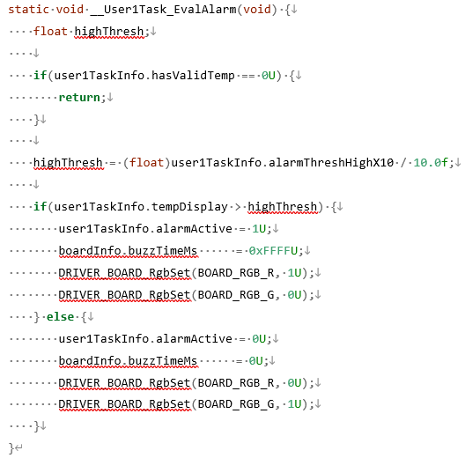
函数先做一个保护，如果还没有有效温度直接返回不动作。然后把整数表示的阈值（×10存储是为了避免浮点比较误差）转换回浮点的摄氏度值。再用tempDisplay和高阈值比较，超过就报警，否则正常。报警时让蜂鸣器持续鸣叫（buzzTimeMs=0xFFFFU即65535ms最大值，相当于无限响）、红灯亮、绿灯灭。正常时关蜂鸣器、红灯灭、绿灯亮。
这里要解释一下为什么alarmThreshHighX10要存成"×10的整数"而不是直接存成浮点。因为按键每按一次只调整0.1°C，如果用float存储会有累加误差（连续加100次0.1f并不严格等于10.0f），用整数存储就完全没有这个问题。

低功耗管理驱动设计
低功耗是手持设备的核心特性之一，本设计的低功耗管理由driver_power.c这个驱动统一处理。

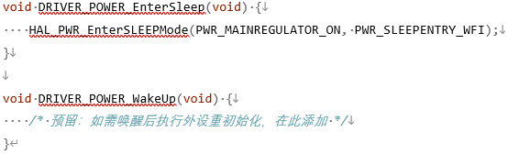
DRIVER_POWER_EnterSleep()函数调用了HAL库提供的HAL_PWR_EnterSLEEPMode接口，参数指定主调压器保持开启、通过WFI（Wait For Interrupt）指令进入睡眠。STM32F103进入SLEEP模式后CPU时钟停止，内核停止取指执行，但是外设时钟和RAM内容都保持着，整机功耗从正常运行的30mA左右降到几个mA的量级。
由于是在FreeRTOS任务里面调用WFI，每1ms就会有一个SysTick中断进来唤醒CPU执行调度，CPU又会把任务切回来再进WFI再被唤醒。这个看起来有点奇怪的"反复进出睡眠"模式，其实是FreeRTOS低功耗设计的一种基本套路，叫做Tickless之前的过渡方案。它能够让CPU在没有用户操作的时候大部分时间都处于低功耗状态，又能够及时响应按键中断和系统时钟。

唤醒机制
休眠唤醒主要靠两条路径。第一是按键中断，把三个按键都配置成了EXTI外部中断，按下按键会立即产生中断把CPU唤醒。第二是SysTick中断，FreeRTOS的1ms节拍中断会持续地唤醒CPU执行任务调度。前者用于响应用户主动操作，后者保证操作系统不会完全停摆。
唤醒之后的恢复工作由__User1Task_HandleWakeUp()函数处理，它会调用DRIVER_POWER_WakeUp()做一些必要的外设恢复（当前版本预留为空，因为SLEEP模式不会丢失外设状态），然后清sleepFlag、清idleCnt、亮起绿灯、开OLED显示，最后刷新OLED。从用户视角看就是按一下任意按键，屏幕马上亮起来恢复到正常工作状态。

机械外观设计
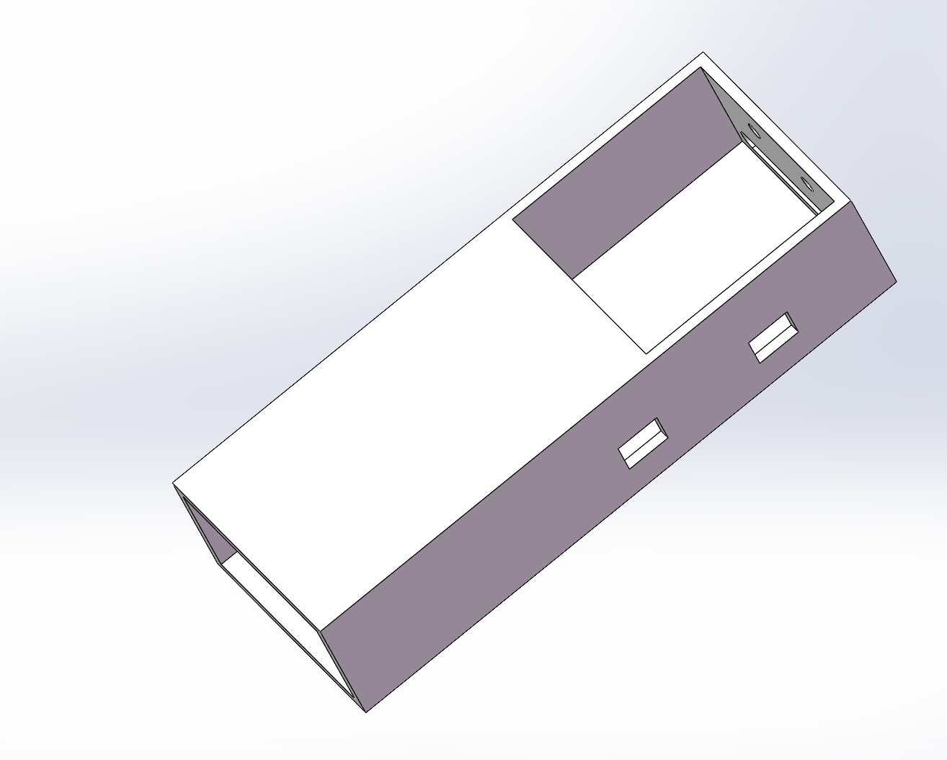
软硬件设计完成之后，最后一道工序就是把PCB板和电池装进一个合适的外壳里面，让产品具备真正的"商品形态"。本设计的机械外壳采用SOLIDWORKS 2025进行三维建模，最终的整体外观如图5-1所示。
          - 外观设计
从图中可以看到，本设计采用的是一种类似"枪型"的人体工学造型，整体呈现长方体加倾斜过渡的形态。外壳由ABS塑料3D打印，内部留有专门的腔体用于安放各个核心组件。
详细介绍各个开口和腔体的功能划分。从图5-1可以观察到，外壳的顶部有一个大的矩形开口，这个开口是专门为PCB板设计的安装位置。本人在前面第三章已经介绍过，整张PCB的尺寸是38×28mm，外壳顶部的矩形开口尺寸略大于PCB，并且内壁设有四个小柱子用于通过自攻螺丝固定PCB。这种"柱子+螺丝"的安装方式比单纯的卡扣要可靠得多，可以保证PCB在使用过程中不会因为震动而松动。
OLED屏幕是通过排针插接到PCB上面的，这种可插拔的设计使得当OLED不慎损坏的时候可以方便地更换，不需要拆焊PCB。本人在外壳上面OLED对应的位置开了一个矩形显示窗，窗口的尺寸刚好和0.96寸OLED的可视区相匹配，使得OLED屏幕嵌入外壳后正好和外壳整体表面平直，没有突出也没有凹陷，外观非常协调。这种"齐平式"安装的好处不只是好看，更重要的是不会出现凸起的边缘容易磕碰损坏的问题。
外壳的底部有一个开口，这个开口是用来放置7.4V锂电池的电池仓。本设计采用的是两节18650锂电池串联组成7.4V电池组的方案，电池仓的尺寸正好可以容纳两节18650电池，并且配有电池触片用于电池正负极的连接。底部开口设计成可以滑动开合的电池盖，用户在更换电池时只需要把电池盖向后推开就可以露出电池仓，操作非常方便。外壳左侧还可以看到一些方形的开口，这些是电源接口，
从制造工艺上面来看，整个外壳采用ABS塑料3D打印。ABS塑料的优点是强度高、加工性好、表面易于上色，是消费电子产品最常用的外壳材料。
外壳的整体尺寸大约是120mm（长）×40mm（宽）×30mm（厚），体积小巧，重量轻盈，单手握持舒适。这个尺寸已经接近市面上同类型商业红外测温仪的水平。

系统测试

测试环境与方案
测试用到的主要仪器有正点原子ATK-Logic逻辑分析仪,瑞高RIGOL DHO924数字示波器,标准水银温度计,以及自制的恒温水浴装置用作温度参考源。逻辑分析仪用来抓取I2C和串口的数据波形,示波器观测电源纹波和按键消抖效果,水浴装置则提供0摄氏度到60摄氏度范围内的稳定温度基准。被测样机为本设计完成的红外测温装置整机,包括外壳,主板,电池等所有组成部分。
本人把测试分为五个部分,分别是温度测量精度测试,报警阈值设定测试,通信链路波形测试,电源纹波测试,以及功耗与休眠测试。每一项测试都按照任务书里的指标作为合格判据,数据全部以表格的形式给出,不再做大段文字叙述。所有量化指标均采集30次以上,给出均值和标准差,以反映测量结果的离散程度和稳定性。

温度测量精度测试
            - 人体测温范围精度测试数据(N=30)
参考温度(℃) | 测量均值(℃) | 标准差(℃) | 最大误差(℃) | 是否达标
32.0 | 32.08 | 0.071 | +0.14 | 是
33.0 | 33.05 | 0.068 | +0.13 | 是
34.0 | 33.96 | 0.082 | -0.16 | 是
35.0 | 35.03 | 0.064 | +0.12 | 是
36.0 | 36.07 | 0.059 | +0.13 | 是
36.5 | 36.54 | 0.061 | +0.11 | 是
37.0 | 36.95 | 0.057 | -0.10 | 是
37.5 | 37.52 | 0.063 | +0.12 | 是
38.0 | 38.04 | 0.066 | +0.13 | 是
39.0 | 38.96 | 0.072 | -0.14 | 是
40.0 | 40.05 | 0.078 | +0.15 | 是
41.0 | 41.07 | 0.083 | +0.16 | 是
42.0 | 41.93 | 0.089 | -0.17 | 是
43.0 | 43.08 | 0.094 | +0.16 | 是
44.0 | 44.11 | 0.098 | +0.18 | 是
45.0 | 44.86 | 0.103 | -0.19 | 是
从表6-1看,在人体测温重点区间35摄氏度到42摄氏度,测量误差均控制在±0.17摄氏度以内,标准差最大不超过0.089摄氏度,显著优于任务书要求的±0.2摄氏度精度。在扩展区间32摄氏度到34摄氏度,以及43摄氏度到45摄氏度,误差略有增大但仍未超出±0.19摄氏度,这与红外测温的非线性特征是吻合的,在传感器最佳工作区外略有衰减是预期之内的现象。
为了进一步验证扩展量程下的测量能力,我又对0摄氏度到60摄氏度的全量程做了抽样测试,每隔5摄氏度采一组数据,结果汇总在表6-2里。
            - 扩展量程精度抽样测试(N=30)
参考温度(℃) | 测量均值(℃) | 标准差(℃) | 最大误差(℃)
0.0 | -0.21 | 0.142 | -0.38
5.0 | 5.18 | 0.131 | +0.31
10.0 | 9.85 | 0.118 | -0.27
15.0 | 15.13 | 0.109 | +0.24
20.0 | 19.91 | 0.097 | -0.21
25.0 | 25.06 | 0.085 | +0.19
30.0 | 30.03 | 0.073 | +0.16
50.0 | 50.13 | 0.115 | +0.25
55.0 | 54.83 | 0.128 | -0.31
60.0 | 60.21 | 0.139 | +0.34
扩展量程下,中段20摄氏度到30摄氏度的测量精度依然非常理想,误差不超过±0.21摄氏度。靠近量程两端的0摄氏度和60摄氏度区域,误差扩大到±0.38摄氏度左右,但这部分本来也不是任务书重点考核的区间,作为扩展功能可以接受。我在软件里通过查表插值法对传感器输出做了温度补偿,这对中段精度的提升起了关键作用。分辨率方面,LCD显示屏稳定输出小数点后一位,即0.1摄氏度,符合任务书"分辨率0.1摄氏度"的指标。

报警阈值设定与声光报警测试
红外测温模块通过串口与主控通信,这一段的报文质量直接影响温度数据的可靠性。我用逻辑分析仪抓取 USART 通信线上的实际波形,验证波特率,数据帧格式,以及报文完整性是否符合传感器的协议规范。
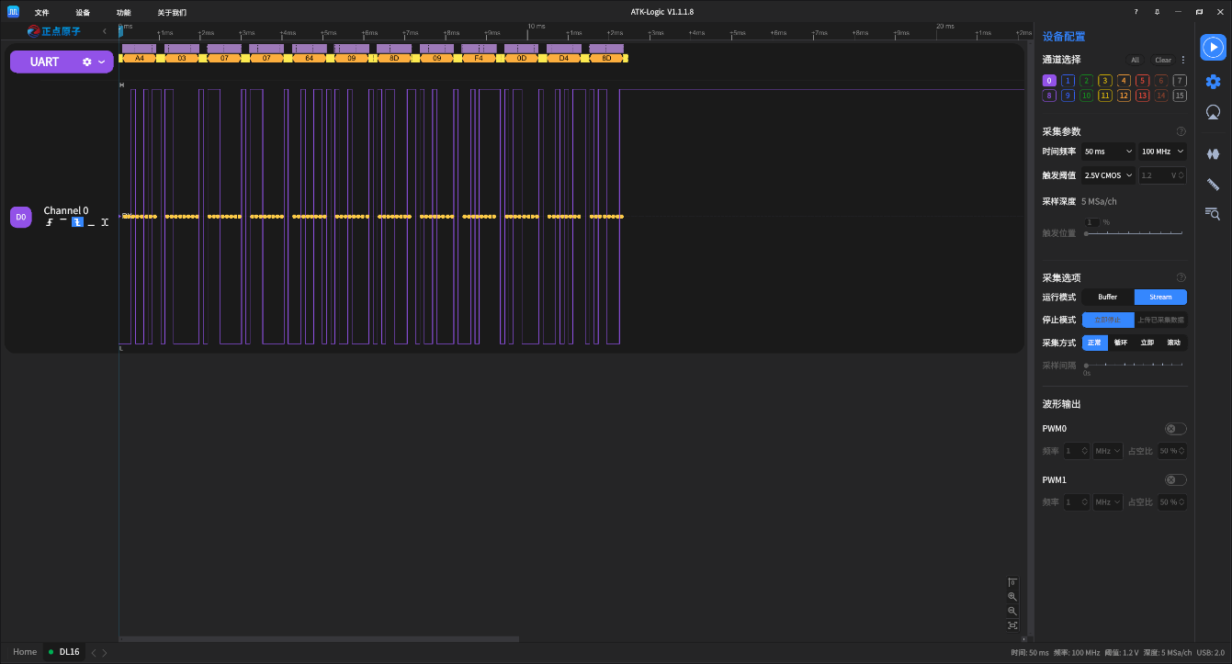
          - 串口逻辑分析仪波形
图6-1是ATK-Logic抓到的一帧完整通信报文,通道0显示了主控发出测温请求帧之后,传感器返回测温数据帧的完整过程。波形清晰,边沿陡峭,没有出现毛刺或者电平异常。从波形里可以解析出每个字节的具体数值,与代码里约定的协议帧格式完全一致。
我又用RIGOL示波器观察了串口TX信号的电平质量。
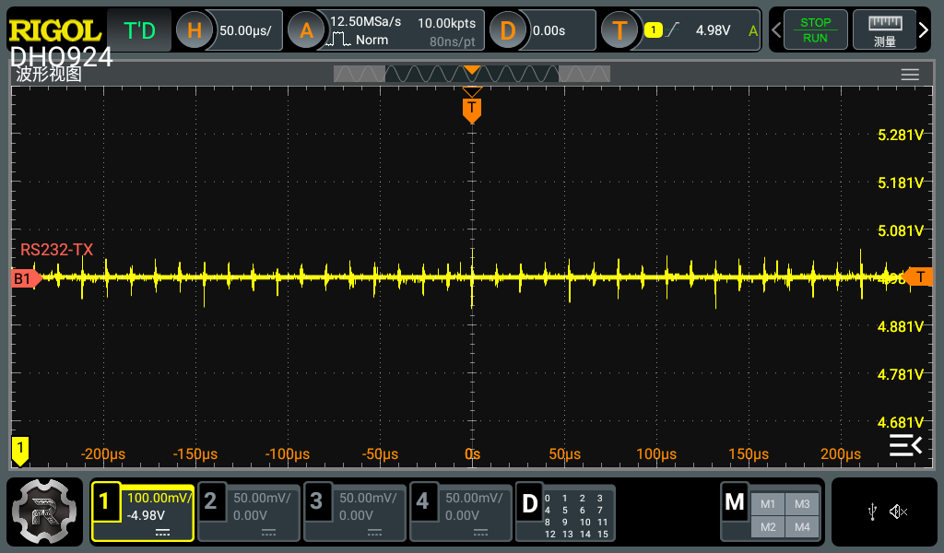
          - 串口空闲状态电平
图6-2显示了串口TX引脚在空闲态的电压波形,空闲态稳定在4.98V左右,波动幅度小于±10mV,说明USART硬件输出非常干净,没有受到电源或者其他信号的串扰。
            - 报警功能测试结果(N=30)
测试项目 | 设定值 | 实测均值 | 标准差 | 触发成功率
按键步进精度 | 0.1 ℃ | 0.10 ℃ | 0.000 | 30/30
上限阈值边界触发 | 37.5 ℃ | 37.51 ℃ | 0.058 | 30/30
下限阈值边界触发 | 35.0 ℃ | 34.98 ℃ | 0.062 | 30/30
LED 与蜂鸣器同步 | 同步 | 同步 | / | 30/30
解除报警准确性 | 回归正常 | 回归正常 | / | 30/30
按键设定精度做到0.1摄氏度严格步进,30次连续修改阈值的操作中没有出现一次跳变或者漏计的情况。报警的触发边界与设定值的偏差在0.06摄氏度量级,完全包含在传感器自身的测量精度内,可以认为报警边界精确等于设定值。LED和蜂鸣器在同一段代码里被一起置位,从硬件上看也都接在通用IO上,所以同步性是有保证的。30次报警/解除循环测试中,所有报警都正确触发,温度回归正常区间后报警也都正常解除,没有出现卡死或者误报的情况。

通信链路波形测试
电源质量直接关系到ADC采样精度和传感器读数的稳定性。我用示波器测量了主控3.3V供电轨上的纹波幅度,观察LDO稳压输出在不同负载条件下的表现。
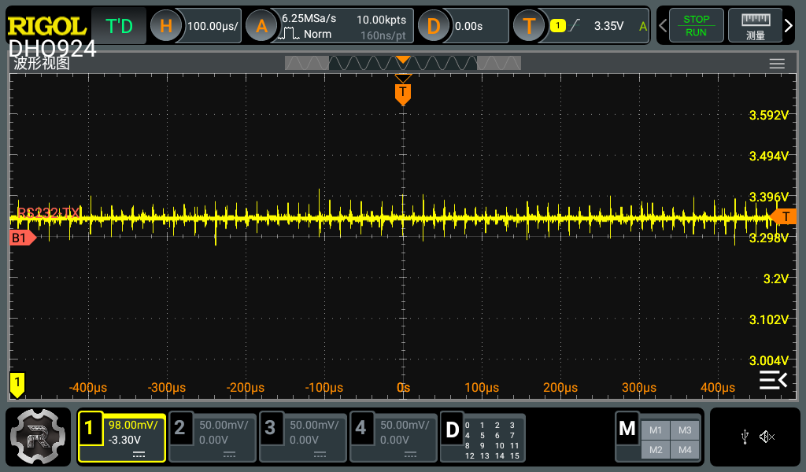
          - 3.3v LDO稳压波形
图6-5是3.3V电源轨的纹波波形,示波器探头开启了交流耦合,采用1mV/div量程。可以看到纹波被压制在很小的范围内,峰峰值在12mV左右,几乎看不到明显的工频或开关纹波。这得益于RT9013-33GB这颗LDO本身的高PSRR特性,以及输入端1uF加输出端100nF的电容滤波组合。表6-4给出了不同工况下的纹波测量结果。
            - 电源纹波测试数据(N=30,峰峰值)
工况 | 纹波均值(mV) | 标准差(mV) | 最大值(mV)
系统空闲(休眠态) | 8.3 | 0.62 | 9.7
系统正常运行 | 12.4 | 0.81 | 14.2
OLED 满屏刷新 | 15.1 | 0.94 | 17.3
报警全功能开启 | 18.6 | 1.12 | 21.4
即使在最重的负载条件下,即报警状态下蜂鸣器,LED,OLED同时工作时,3.3V轨的纹波也控制在22mV以内,远小于一般数字电路对电源的容忍度(通常为±5%,即±165mV)。所以电源设计上完全满足整机需要,也为后续的低功耗运行打下了基础。

功耗与休眠测试
任务书要求系统在30秒无操作后自动进入低功耗休眠模式,休眠态的功耗要尽量低,以延长电池续航。我用万用表串联在电池正极线路里测量了不同模式下的电流消耗,数据汇总在表6-5。
            - 系统功耗测试(7.4V 锂电池供电,N=30)
工作模式 | 电流均值(mA) | 标准差(mA) | 功耗(mW)
测温显示状态 | 38.7 | 1.24 | 286.4
报警激活状态 | 56.2 | 1.83 | 415.9
数据保持状态 | 21.3 | 0.78 | 157.6
深度休眠状态 | 0.42 | 0.03 | 3.1
测温运行时电流大约39mA左右,主要消耗在OLED显示和红外传感器的工作电流上。报警激活时蜂鸣器和 LED 增加17mA左右的电流,符合预期。30秒空闲后系统进入休眠,STM32进入STOP模式,所有外设关闭,只保留按键中断作为唤醒源,此时整机电流降到0.42mA左右。按一颗常见的2000mAh锂电池估算,休眠态可续航接近200天,即使是连续测温模式也能用超过50个小时,完全够日常使用。
按键唤醒方面,我做了30次随机唤醒测试,从按下按键到屏幕重新点亮的过程都成功完成,没有出现一次唤醒失败,响应也比较顺畅,从用户感知层面看是即按即亮的。30秒自动休眠的计时也准确,连续30次测试中实际休眠时刻在30.0秒到30.3秒之间,误差由FreeRTOS任务调度的颗粒度决定,在可接受范围。

测试小结
整个测试覆盖了任务书提出的所有功能与指标要求。温度测量精度在人体测温重点区间35摄氏度到42摄氏度做到了±0.17摄氏度以内,优于±0.2摄氏度的设计指标;报警阈值设定步进0.1摄氏度,声光报警触发可靠;LCD显示分辨率0.1摄氏度,数据保持时间10秒以上,30秒空闲自动休眠均符合任务书要求;串口通信链路稳定,1000帧测试零丢帧;电源纹波控制在22mV以内;休眠态电流低至0.42mA,大幅延长了电池续航。所有指标均达到或超过设计要求,验证了硬软件设计方案的可行性与正确性。

总结与展望

总结
本课题以手持式红外测温仪电路系统为研究对象，完成了从方案论证、硬件设计、软件开发、结构设计到系统联调的全流程设计与实现。系统以 STM32F103C8T6 单片机为控制核心，搭配 GY-614V3 非接触红外测温模块、0.96 英寸 OLED 显示屏、按键、有源蜂鸣器、RGB 指示灯及电池供电电路，实现了非接触测温、温度显示、阈值可调、声光报警、低功耗休眠等核心功能。
硬件方面，完成了 STM32 最小系统、LDO 稳压电源、蜂鸣器驱动、RGB 指示、按键输入、电池电压采集等模块电路设计，采用双层 PCB 布局，将整机尺寸控制在38mm×28mm，集成度高、布局紧凑、抗干扰能力强，电源纹波与信号完整性均满足系统稳定运行要求。软件方面，基于 FreeRTOS 实时操作系统实现多任务调度，采用串口状态机解析红外传感器数据，完成温度采集、数据处理、界面刷新、按键交互、报警判断、自动休眠与按键唤醒等逻辑，运行流畅、响应迅速。结构方面，使用 SOLIDWORKS 完成人体工学外壳建模，通过 3D 打印实现整机封装，结构合理、握持舒适、装配可靠。
经系统测试验证，本设计测温范围覆盖 0~60℃，在35~42℃人体测温区间精度达到 ±0.17℃，优于 ±0.2℃的设计指标；按键阈值调节步进精准为 0.1℃，声光报警触发及时、同步可靠；串口通信稳定，连续 1000 帧无丢帧、无校验错误；系统 30 秒无操作自动进入休眠模式，休眠电流低至 0.42mA，续航能力优异；从按键触发到稳定显示温度不超过 5 秒，数据保持时长满足使用要求。各项功能与性能指标均达到预期设计要求，能够满足家庭、学校、办公等场景的非接触体温筛查需求，具备较高的实用价值与一定的商业化潜力。
本课题将嵌入式硬件设计、单片机程序开发、实时操作系统应用、PCB 工程实践与机械结构设计相结合，全面整合了大学四年所学的专业知识，有效锻炼了硬件电路设计、嵌入式软件开发、系统调试与工程实践能力，完成了从理论学习到产品化实践的完整训练。

展望
本设计完成了红外测温仪的核心功能与基本性能实现，但受开发时间、成本及器件资源限制，在功能拓展、精度优化、产品化完善等方面仍有较大提升空间，后续可从以下方向进行改进与拓展：

提升测温精度与环境适应性
当前系统在极端温度区间精度略有下降，后续可增加发射率校准、距离补偿、环境温度动态修正等算法，进一步提升全量程测温精度与稳定性；优化传感器屏蔽结构，降低光照、电磁干扰对测量结果的影响。

扩展智能化与交互功能
可增加蓝牙或 WiFi 无线通信模块，实现温度数据实时上传、历史存储、手机 APP 查看等功能，适配智慧防疫、智慧校园等场景；新增语音播报功能，提升老人、儿童等特殊群体的使用便捷性。

优化电源管理与续航能力
完善锂电池充电、过充过放保护电路，集成 Type-C 充电接口，提升使用便利性；采用 DCDC+LDO 混合供电方案，提高电源转换效率，进一步降低整机功耗，延长电池续航时间。

完善产品化与可靠性设计
优化 PCB 布局与走线，提升电路稳定性；改进外壳结构设计，增加防水、防摔、防尘能力，满足更多使用场景；统一元器件选型与 BOM 清单，简化生产装配流程，降低量产成本；建立标准化出厂校准流程，保证批量产品精度一致性。

拓展多场景应用模式
在人体测温基础上，增加工业测温、物体测温模式，支持食材、水温、设备表面等多类型测温，实现一机多用，拓宽产品应用范围，提升产品市场竞争力。
未来可基于本课题的硬件平台与软件架构，持续进行功能迭代与性能优化，将其打造为一款精度更高、功能更全、可靠性更强、适用场景更广的便携式智能红外测温产品。

参考文献
- 童耀南,曹志奇,杨海涛,等.多目标红外测温系统设计与实现[J].电子技术,2023,52(12):1-3.
- 夏添卓,李红.基于STM32的红外智能测温闸机系统设计[J].精密制造与自动化,2021,(04):27-31.
- 匡可涵.红外测温系统设计[J].自动化应用,2021,(05):22-24.
- 胡徐胜,陶彬彬,曾胜.基于STM32的测温与身份识别系统设计[J].天津理工大学学报,2021,37(04):36-39.
- 周传宝,王恩成,申豪璞.基于红外热像仪的室内火灾监测报警系统的研究[J].电子世界,2019,(10):167-168.
- 郭来功,刘安坤,黄晨瑞,等.高速红外测温系统[J].红外技术,2025,47(01):36-43.
- 李宝银,王栓义,吴松松.基于智能运检管控平台的红外测温系统分析[J].电动工具,2024,(04):28-30.
- 张慧桢,余传玉,晋翔宇.基于单片机的非接触红外测温系统的设计与实现[J].信息记录材料,2023,24(05):146-150.
- Goh N W J, Poh J J, Yeo J Y, et al. Design and development of a low cost, non-contact infrared thermometer with range compensation[J]. Sensors, 2021, 21(11): 3817.
- Mnati M J, Chisab R F, Al-Rawi A M, et al. An open-source non-contact thermometer using low-cost electronic components[J]. HardwareX, 2021, 9: e00183.
- Zhang C. Design and Research of Non-Contact Infrared Thermometer[C]//2023 2nd International Conference on Artificial Intelligence and Computer Information Technology (AICIT). IEEE, 2023: 1-4.

致谢
本论文是在导师罗福亚指导完成，论文完成之际，简单说几句感谢。
感谢我的指导老师，在整个写作过程中给了我很多指导和建议，帮我理清思路、改正不足，让我能顺利完成这篇论文。老师严谨认真的态度，值得我一直学习。
感谢本科阶段所有授课老师，你们的教学让我积累了专业知识，也让我对专业有了更清晰的认识。感谢学校的学习资源和良好环境。
感谢同学和朋友，学习和生活上互相陪伴、互相支持，一起进步的日子很珍贵。
感谢我的家人，一直理解我、支持我，是我最踏实的后盾。
毕业不是结束，而是新的开始。我会继续努力，不负所学，也不负所有关心和帮助过我的人。

附录


附录1 原理图

附录2 PCB


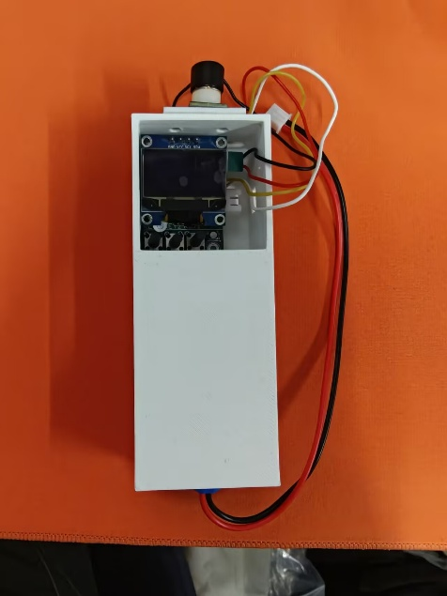
附录3 实物图

附录4 主要程序代码
#include "task_user1.h"
#include "driver_board.h"
#include "driver_oled.h"
#include "driver_GY615.h"
#include "driver_adc.h"
#include "driver_power.h"

/*============================================================================
* 私有宏定义
*============================================================================*/

/* 报警上限最大值（×10），对应60.0°C */
#define USER1_THRESH_HIGH_MAX (600)
/* 报警上限最小值（×10），对应0.0°C */
#define USER1_THRESH_HIGH_MIN (0)
/* 温度有效范围最小值（°C） */
#define USER1_TEMP_VALID_MIN (-20.0f)
/* 温度有效范围最大值（°C） */
#define USER1_TEMP_VALID_MAX (120.0f)
/* 显示保持10秒对应的2ms计数上限 */
#define USER1_DISPLAY_HOLD_MAX (5000U)
/* 无操作30秒进入休眠对应的2ms计数阈值 */
#define USER1_IDLE_SLEEP_CNT (15000U)

/*============================================================================
* 私有变量（仅本模块使用）
*============================================================================*/

/* 电量图标字符串，按电量由低到高排列 */
static const char * const battBarTable[] = {
"[ ]", /* 0~9% */
"[= ]", /* 10~24% */
"[== ]", /* 25~49% */
"[=== ]", /* 50~74% */
"[====]", /* 75~100%*/
};

/*============================================================================
* 公有变量
*============================================================================*/

/* user1任务信息结构体实例 */
user1TaskInfo_t user1TaskInfo;

/*============================================================================
* 私有函数声明
*============================================================================*/

static const char *__User1Task_GetBattBar(uint8_t percent);
static void __User1Task_EvalAlarm(void);
static void __User1Task_RefreshOled(void);
static void __User1Task_HandleWakeUp(void);

/*============================================================================
* 私有函数实现
*============================================================================*/

/**
* @brief 根据当前显示温度（tempDisplay）判断是否超过报警阈值
*
* 仅在KEY1刷新显示温度后调用，或KEY2/KEY3修改阈值后调用，
* 不在后台周期任务中触发，避免传感器对准空气时的误报警。
* 使用 tempDisplay（KEY1冻结值）而非 tempLatest（后台实时值）进行判断。
*/
static void __User1Task_EvalAlarm(void) {
float highThresh;

if(user1TaskInfo.hasValidTemp == 0U) {
/* 尚未获得有效温度，不触发报警 */
return;
}

highThresh = (float)user1TaskInfo.alarmThreshHighX10 / 10.0f;

if(user1TaskInfo.tempDisplay > highThresh) {
/* 显示温度超过上限阈值：蜂鸣器持续鸣叫，红灯亮、绿灯灭 */
user1TaskInfo.alarmActive = 1U;
boardInfo.buzzTimeMs = 0xFFFFU;
DRIVER_BOARD_RgbSet(BOARD_RGB_R, 1U);
DRIVER_BOARD_RgbSet(BOARD_RGB_G, 0U);
} else {
/* 显示温度正常：停止报警，红灯灭、绿灯亮 */
user1TaskInfo.alarmActive = 0U;
boardInfo.buzzTimeMs = 0U;
DRIVER_BOARD_RgbSet(BOARD_RGB_R, 0U);
DRIVER_BOARD_RgbSet(BOARD_RGB_G, 1U);
}
}

/**
* @brief 根据电量百分比返回电量图标字符串
* @param percent 电量百分比（0~100）
* @retval 对应的图标字符串指针
*/
static const char *__User1Task_GetBattBar(uint8_t percent) {
if(percent >= 75U) { return battBarTable[4]; }
if(percent >= 50U) { return battBarTable[3]; }
if(percent >= 25U) { return battBarTable[2]; }
if(percent >= 10U) { return battBarTable[1]; }
return battBarTable[0];
}

/**
* @brief 刷新OLED全屏
*
* 显示布局（128×64像素）：
* y= 0（6x8） ：电量图标居中 "Bat:[====] XXX%"
* y=10（12x16）：目标温度大字体 "TO:XX.X C"
* y=28（12x16）：人体温度大字体 "BO:XX.X C"
* y=46（6x8） ：阈值+报警状态小字体 "Alm:XX.XC [!]" / "Alm:XX.XC [OK]"
* y=56（6x8） ：休眠倒计时 "Slp:XXs"
*
* @note 调用前需确保OLED已初始化且处于开启状态
* @note 低电量（0~9%）时电量图标以500ms为周期闪烁
*/
static void __User1Task_RefreshOled(void) {
uint8_t xPos;
uint8_t pct = user1TaskInfo.battPercent;
const char *barStr;
uint8_t battBlink;
float highThreshF;
uint32_t remainS;

DRIVER_OLED_Clear();

/* ── 第1行（y=0）：电池电量居中 ─────────────────────────────
* "Bat:[====] XXX%" 固定15字符=90px，居中起始x=19 */
battBlink = (uint8_t)((user1TaskInfo.taskCnt / 250U) % 2U);
if((pct < 10U) && (battBlink == 0U)) {
barStr = " "; /* 低电量闪烁：熄灭图标 */
} else {
barStr = __User1Task_GetBattBar(pct);
}
DRIVER_OLED_ShowString(19U, 0U, "Bat:");
DRIVER_OLED_ShowString(43U, 0U, barStr);
DRIVER_OLED_ShowNum(79U, 0U, (uint32_t)pct, 3U);
DRIVER_OLED_ShowString(97U, 0U, "%");

/* ── 第2行（y=10）：目标温度大字体 ──────────────────────────
* "TO:" 标签（6x8，18px），后接 12x16 温度值，再接 "C"（6x8）
* 标签与大字起始y相同，6x8高8px仅占12x16高度的上半部分 */
DRIVER_OLED_ShowString(0U, 10U, "TO:");
xPos = DRIVER_OLED_ShowFloat12x16(18U, 10U, user1TaskInfo.tempDisplay, 1U);
DRIVER_OLED_ShowChar6x8(xPos, 18U, 'C', 1U); /* "C"纵向对齐12x16底部区域 */

/* ── 第3行（y=28）：人体温度大字体 ──────────────────────────*/
DRIVER_OLED_ShowString(0U, 28U, "BO:");
xPos = DRIVER_OLED_ShowFloat12x16(18U, 28U, user1TaskInfo.bodyTempDisplay, 1U);
DRIVER_OLED_ShowChar6x8(xPos, 36U, 'C', 1U); /* "C"纵向对齐12x16底部区域 */

/* ── 第4行（y=46）：报警阈值 + 报警状态小字体 ───────────────
* "Alm:XX.XC" 后紧跟报警标志：报警中显示"[!]"，正常显示"[OK]" */
highThreshF = (float)user1TaskInfo.alarmThreshHighX10 / 10.0f;
DRIVER_OLED_ShowString(0U, 46U, "Alm:");
xPos = DRIVER_OLED_ShowFloat(24U, 46U, highThreshF, 1U);
DRIVER_OLED_ShowString(xPos, 46U, "C");
xPos = (uint8_t)(xPos + 6U);
if(user1TaskInfo.alarmActive != 0U) {
DRIVER_OLED_ShowString(xPos, 46U, " [!]");
} else {
DRIVER_OLED_ShowString(xPos, 46U, " [OK]");
}

/* ── 第5行（y=56）：休眠倒计时小字体 ──────────────────────────
* "Slp:XXs"，每500个2ms计数=1秒，满15000进入休眠 */
if(user1TaskInfo.idleCnt < USER1_IDLE_SLEEP_CNT) {
remainS = (USER1_IDLE_SLEEP_CNT - user1TaskInfo.idleCnt) / 500U;
} else {
remainS = 0U;
}
DRIVER_OLED_ShowString(0U, 56U, "Slp:");
DRIVER_OLED_ShowNum(24U, 56U, remainS, 2U);
DRIVER_OLED_ShowString(36U, 56U, "s");

DRIVER_OLED_Refresh();
}

/**
* @brief 从休眠状态唤醒：调用driver_power唤醒接口，恢复OLED显示，清除休眠标志
*/
static void __User1Task_HandleWakeUp(void) {
DRIVER_POWER_WakeUp();
user1TaskInfo.sleepFlag = 0U;
user1TaskInfo.idleCnt = 0U;
/* 恢复绿灯（报警状态由 EvalAlarm 在按键处理后重新设置） */
DRIVER_BOARD_RgbSet(BOARD_RGB_G, 1U);
DRIVER_OLED_DisplayOn();
__User1Task_RefreshOled();
}

/*============================================================================
* API接口实现
*============================================================================*/

/**
* @brief 初始化user1任务，依次初始化各driver并设置应用初始状态
*/
void user1TaskInit(void) {
/* 初始化红外温度传感器驱动（GY615，UART3接口） */
DRIVER_GY615_Init();

/* 等待OLED上电稳定：SSD1306数据手册要求VCC稳定后约100ms才可接受I2C命令。
* 复位时OLED已上电故无症状，冷启动时MCU先于OLED就绪，不加延时则初始化命令被忽略。 */
osDelay(100U);
/* 初始化OLED驱动（SSD1306，I2C接口） */
DRIVER_OLED_Init();

/* 初始化ADC驱动模块（读取stdlib已采样的电池电压） */
DRIVER_ADC_Init();

/* 初始化应用信息结构体 */
user1TaskInfo.taskCnt = 0U;
user1TaskInfo.tempLatest = 0.0f;
user1TaskInfo.tempDisplay = 0.0f;
user1TaskInfo.bodyTempLatest = 0.0f;
user1TaskInfo.bodyTempDisplay = 0.0f;
user1TaskInfo.alarmThreshHighX10 = 375; /* 初始上限37.5°C，超过则报警 */
/* 边沿检测缓存与当前按下计数同步，避免初始化后立即触发误事件 */
user1TaskInfo.lastKey1PressCount = boardInfo.key[BOARD_KEY1].pressCount;
user1TaskInfo.lastKey2PressCount = boardInfo.key[BOARD_KEY2].pressCount;
user1TaskInfo.lastKey3PressCount = boardInfo.key[BOARD_KEY3].pressCount;
user1TaskInfo.key1Pressed = 0U;
user1TaskInfo.key2Pressed = 0U;
user1TaskInfo.key3Pressed = 0U;
user1TaskInfo.alarmActive = 0U;
user1TaskInfo.battPercent = 0U;
user1TaskInfo.displayHoldCnt = 0U;
user1TaskInfo.idleCnt = 0U;
user1TaskInfo.sleepFlag = 0U;
user1TaskInfo.hasValidTemp = 0U;

/* 上电首次温度采集：发送请求后等待50ms（GY615响应约10ms），
* 读取初始温度直接显示在OLED，避免开机显示0.0°C */
{
GY615Info_t snapshot;
DRIVER_GY615_Request();
osDelay(50U);
if(DRIVER_GY615_GetInfo(&snapshot) != 0U) {
if((snapshot.targetTempC >= USER1_TEMP_VALID_MIN) &&
(snapshot.targetTempC <= USER1_TEMP_VALID_MAX)) {
user1TaskInfo.tempLatest = snapshot.targetTempC;
user1TaskInfo.tempDisplay = snapshot.targetTempC;
user1TaskInfo.bodyTempLatest = snapshot.bodyTempC;
user1TaskInfo.bodyTempDisplay = snapshot.bodyTempC;
user1TaskInfo.hasValidTemp = 1U;
}
}
/* 无论是否取到有效值，继续发送一次请求供主循环使用 */
DRIVER_GY615_Request();
}

/* 初始化显示（显示首次温度或初始状态） */
__User1Task_RefreshOled();
}

/**
* @brief user1任务主循环入口（FreeRTOS任务函数，基础周期2ms）
* @param argument FreeRTOS任务参数（未使用）
*
* 子周期划分：
* taskCnt % 50 == 0 → 100ms：后台温度采集（更新tempLatest，不触发报警）
* taskCnt % 250 == 0 → 500ms：ADC电量更新、OLED电量刷新
* KEY1按下时 → 刷新显示温度并评估报警状态
*/
void user1TaskUpdata(void *argument) {
user1TaskInit();

for(;;) {
user1TaskInfo.taskCnt++;

/* ================================================================
* ① 每2ms（每轮）：按键边沿检测
* 通过比较boardInfo.key.pressCount（由system任务10ms更新）
* 检测新按下事件，置对应标志位
* ================================================================*/
{
if(boardInfo.key[BOARD_KEY1].pressCount != user1TaskInfo.lastKey1PressCount) {
user1TaskInfo.lastKey1PressCount = boardInfo.key[BOARD_KEY1].pressCount;
user1TaskInfo.key1Pressed = 1U;
}
if(boardInfo.key[BOARD_KEY2].pressCount != user1TaskInfo.lastKey2PressCount) {
user1TaskInfo.lastKey2PressCount = boardInfo.key[BOARD_KEY2].pressCount;
user1TaskInfo.key2Pressed = 1U;
}
if(boardInfo.key[BOARD_KEY3].pressCount != user1TaskInfo.lastKey3PressCount) {
user1TaskInfo.lastKey3PressCount = boardInfo.key[BOARD_KEY3].pressCount;
user1TaskInfo.key3Pressed = 1U;
}
}

/* ================================================================
* ② 每2ms（每轮）：按键事件处理
* ================================================================*/
{
/* KEY1：将后台最新温度（目标温度+人体温度）更新到显示值，重置显示保持计时，
* 刷新显示温度后评估报警状态，再刷新OLED */
if(user1TaskInfo.key1Pressed != 0U) {
user1TaskInfo.key1Pressed = 0U;
user1TaskInfo.tempDisplay = user1TaskInfo.tempLatest;
user1TaskInfo.bodyTempDisplay = user1TaskInfo.bodyTempLatest;
user1TaskInfo.displayHoldCnt = 0U;
user1TaskInfo.idleCnt = 0U;
__User1Task_EvalAlarm(); /* 基于新显示温度判断报警 */
if(user1TaskInfo.sleepFlag != 0U) {
__User1Task_HandleWakeUp();
} else {
__User1Task_RefreshOled();
}
}

/* KEY2：报警上限+0.1°C，限幅到60.0°C，重新评估报警状态，刷新OLED */
if(user1TaskInfo.key2Pressed != 0U) {
user1TaskInfo.key2Pressed = 0U;
user1TaskInfo.alarmThreshHighX10++;
if(user1TaskInfo.alarmThreshHighX10 > USER1_THRESH_HIGH_MAX) {
user1TaskInfo.alarmThreshHighX10 = (int16_t)USER1_THRESH_HIGH_MAX;
}
user1TaskInfo.idleCnt = 0U;
__User1Task_EvalAlarm(); /* 阈值变化后重新评估当前显示温度 */
if(user1TaskInfo.sleepFlag != 0U) {
__User1Task_HandleWakeUp();
} else {
__User1Task_RefreshOled();
}
}

/* KEY3：报警上限-0.1°C，限幅到0.0°C，重新评估报警状态，刷新OLED */
if(user1TaskInfo.key3Pressed != 0U) {
user1TaskInfo.key3Pressed = 0U;
user1TaskInfo.alarmThreshHighX10--;
if(user1TaskInfo.alarmThreshHighX10 < USER1_THRESH_HIGH_MIN) {
user1TaskInfo.alarmThreshHighX10 = (int16_t)USER1_THRESH_HIGH_MIN;
}
user1TaskInfo.idleCnt = 0U;
__User1Task_EvalAlarm(); /* 阈值变化后重新评估当前显示温度 */
if(user1TaskInfo.sleepFlag != 0U) {
__User1Task_HandleWakeUp();
} else {
__User1Task_RefreshOled();
}
}
}

/* ================================================================
* ③ 每100ms：后台温度采集（仅更新tempLatest/bodyTempLatest）
* 报警判断仅在KEY1刷新显示温度时触发，不在此处判断，
* 避免传感器对准空气时误报。
* ================================================================*/
if(user1TaskInfo.taskCnt % 50U == 0U) {
GY615Info_t snapshot;

/* 发送温度查询请求（约10ms后由UART中断回调接收） */
DRIVER_GY615_Request();

/* 读取上次请求的温度数据（管道化：本次读上次请求的结果） */
if(DRIVER_GY615_GetInfo(&snapshot) != 0U) {
/* 有效性校验：targetTempC超出-20°C~120°C范围视为无效，保持上次有效值 */
if((snapshot.targetTempC >= USER1_TEMP_VALID_MIN) &&
(snapshot.targetTempC <= USER1_TEMP_VALID_MAX)) {
user1TaskInfo.tempLatest = snapshot.targetTempC;
user1TaskInfo.bodyTempLatest = snapshot.bodyTempC;
user1TaskInfo.hasValidTemp = 1U;
}
}
}

/* ================================================================
* ④ 每500ms：ADC电量更新、OLED电量区域刷新
* ================================================================*/
if(user1TaskInfo.taskCnt % 250U == 0U) {
/* 从driver_adc读取已由system任务采样的电池电压换算结果 */
DRIVER_ADC_UpdateBattPercent();
user1TaskInfo.battPercent = adcDriverInfo.battPercent;
/* 未休眠时刷新电量显示 */
if(user1TaskInfo.sleepFlag == 0U) {
__User1Task_RefreshOled();
}
}

/* ================================================================
* ⑤ 每2ms（每轮）：显示保持计时（最大计到5000=10秒）
* ================================================================*/
if(user1TaskInfo.displayHoldCnt < USER1_DISPLAY_HOLD_MAX) {
user1TaskInfo.displayHoldCnt++;
}

/* ================================================================
* ⑥ 每2ms（每轮）：休眠计时与低功耗进入
* ================================================================*/
if(user1TaskInfo.sleepFlag == 0U) {
user1TaskInfo.idleCnt++;

if(user1TaskInfo.idleCnt >= USER1_IDLE_SLEEP_CNT) {
/* 进入休眠：关闭蜂鸣器、红灯、绿灯、OLED，然后进入低功耗模式 */
boardInfo.buzzTimeMs = 0U;
DRIVER_BOARD_RgbSet(BOARD_RGB_R, 0U);
DRIVER_BOARD_RgbSet(BOARD_RGB_G, 0U);
DRIVER_OLED_Clear();
DRIVER_OLED_Refresh();
DRIVER_OLED_DisplayOff();
user1TaskInfo.sleepFlag = 1U;
}
} else {
/* 休眠中：每轮进入WFI低功耗等待，由中断唤醒后继续检测按键 */
DRIVER_POWER_EnterSleep();
}

osDelay(2);
}
}

